BEZ STRAVENKOVÝ SYSTÉM
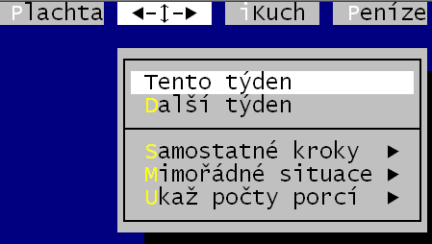
Jednotlivé volby v rámci menu Terminál:
- Tento týden – sladění údajů v terminálu s údaji v plachtě.
- Další týden – stejná funkce, navíc se provede posun týdne (výdej pro další týden). Funkce se provádí v pátek odpoledne či v pondělí dopoledne.
- Samostatné kroky – jednotlivé kroky, které se jinak provádějí v rámci volby Tento týden.
- Terminál–plachta – promítnutí změn provedených strávníky v terminálu do plachty evidované v počítači.
- Načti údaje – stáhne se stav terminálu do počítače (například abych věděl, jaký je stav objednávek na následující dny). Neprovádí se promítnutí změn do plachet.
- Aktualizuj plachu – dříve stažené informace z terminálu se promítnou do plachty
- Změny v terminálu – prezentují se změny, které byly v terminálu provedeny
- Mimořádné situace - funkce umožňující provést nestandardní zásahy do terminálu:
- Havárie terminálu – terminál uvede do stavu v jakém byl při posledním úspěšném zápisu.
- Blokuj terminály – zablokuje strávníkům přístup k terminálům
- Odblokuj terminály – odblokuje strávníkům přístup k terminálům
- Nastavení hodiny – nastaví (sladí) datum a čas v terminálu podle údajů počítače
- Jaký je stav terminálu? – informativní přehled o stavu terminálu
- Mimořádná obnova – do terminálu se pošle vybraný stav (dříve uložený v PC)
- Přepiš terminál podle plachty – do terminálu se natvrdo zapíše stav plachet
- Vymaž terminál – vymažou se údaje z terminálu
- Terminál není vymazaný – nastaví se, že terminál není vymazaný (prázdný)
- Ukaž počty porcí - prezentují se počty porcí individuálně i sumárně tak, jak jsou v terminálu.

poznámka
Protože popisovat v textu volbu pro činnosti terminálu označenou v programu šipkami, je dosti krkolomné, bude tato volba vždy nazývána Terminál.

Obecný popis
Bezstravenkový systém podporuje verze 2x.xxx programu KUCHYŇKA. Kromě odpovídající verze programu musí být instalované další technické vybavení, tzv. terminály. Program KUCHYŇKA firmy DATAX podporuje terminály dodávané firmou Z-WARE. Zjednodušeně si popíšeme instalaci a činnost celého systému.
U výdejového okénka v jídelně je tzv. "výdejový" terminál. Sestává ze snímače identifikačních karet (čipů) a jednoduchého displeje s reproduktorem. Výdejový terminál je propojen kabelem s tzv. "objednávkovým" terminálem, který bývá umístěn u vchodu do jídelny, na chodbě nebo na jiném běžně přístupném místě. Objednávkový terminál je vybaven vnitřní pamětí, ovládací klávesnicí a displejem. Představuje "srdce" celého systému. Je propojen kabelem s výdejovým terminálem a jiným kabele s počítačem, na kterém je nainstalovaný program KUCHYŇKA. Terminály mají vlastní zdroj napájení a pro případ výpadku elektřiny je napájecí zdroj vybaven záložními bateriemi (terminály mohou fungovat několik dnů jen na baterie).
V seznamu strávníků je poznamenáno, zda a jaké číslo identifikační karty (čipu) bylo strávníkovi přiděleno. Identifikační karty mohou být různého typu - magnetické karty, karty s čárovým kódem, bezkontaktní karty, čipy Dalas. Identifikační karta (dále jen čip) jednoznačně určuje strávníka. V software se zaznamenává, když se strávníkovi přidělí čip, když strávník čip ztratí, dostane nový, či jej odevzdá. Čip slouží strávníkovi k tomu, aby si na objednávkovém terminálu mohl objednávat nebo odhlašovat stravu a aby kuchařky poznaly, že mu stravu mají skutečně vydat (že ji měl objednanou a ještě si ji nevyzvedl).
Objednávky stravy se evidují v software pomocí plachet. Rozlišujeme přípravnou a aktuální plachtu. Přípravná plachta se připravuje obvykle PŘED začátkem měsíce (např. 20.ledna si připravím plachtu na měsíc únor). Do přípravné plachty si hospodářka připraví jak asi strávníci budou příští měsíc chodit na jídlo. Když je 31.ledna provede se tzv. převod plachty, při kterém se přípravná plachta převede na plachtu aktuální. Původní aktuální plachta na měsíc leden, která je již uzavřená (v ní evidovaná strava již byla vyúčtovaná, plachta je vytištěná) se přepíše přípravnou plachtou. Aktuální plachta představuje rozpis stravy jednotlivých strávníků na aktuální měsíc. V programu tedy vedle sebe mohou být plachty na dva různé měsíce (jeden je aktuální a druhý přípravný), po převodu plachty a dokud nepřipravím novou přípravnou plachtu mám v obou plachtách stejný měsíc.
Počítač je propojen kabelem s objednávkovým terminálem, o které jsme si řekli, že je srdcem celého systému a má vlastní vnitřní paměť. Příslušnou volbou se pošlou data do terminálu. Kabelem z počítače tedy přitečou do objednávkového terminálu informace o tom, která jídla a na které dny mají jednotliví strávníci (identifikovaní jednotlivými čipy) objednaná. Tyto údaje se uloží do vnitřní paměti objednávkového terminálu a strávníci mohou začít chodit do jídelny pro jídlo.
Strávník u okénka v jídelně přiloží čip ke snímači výdejového terminálu. Pokud měl objednané jídlo, ukáže se kuchařce na displeji číslo chodu, který si strávník objednal, a kuchařka mu vydá stravu. Ihned po přiložení čipu se v paměti objednávkového terminálu poznamená, že jídlo bylo vydané. Jestliže jídlo nemá strávník objednané nebo už jídlo odebral, ozve se z reproduktoru varovné pípnutí a na displeji se ukáže odpovídající znak ("není objednáno" nebo "už jednou vydané").
Objednávkový terminál uchovává ve své paměti stav objednávek, odhlášek nebo již odebraných jídel pro jednotlivé strávníky. Strávník může přijít kdykoliv k objednávkovému terminálu a přiložit čip k jeho snímači. Na displeji se ukáže, co je aktuálně pro strávníka s tímto čipem uloženo v paměti, tj. jak vypadá aktuální rozpis jeho stravy. Pomocí klávesnice terminálu si pak strávník může změnit objednávku (místo chodu číslo 1 si může objednat "dvojku"), dříve objednané jídlo si může odhlásit nebo si přihlásí jídlo, které původně neměl objednané.
Pro přihlašování, odhlašování a změny objednávek platí samozřejmě určitá pravidla, která se definují před zahájením provozu systému, obvykle při instalaci zařízení nebo později z programu KUCHYŇKA pomocí volby "Nastavení terminálu".
Je nutné definovat, která jídla se evidují v terminálu, v jakých časech se jednotlivá jídla vydávají (od kdy do kdy), kolik chodů jednotlivých jídel lze evidovat, zda si mohou strávníci na objednávkovém terminálu odhlašovat jídla a měnit objednávky chodů, jak dlouho dopředu lze takové změny v terminálu provádět apod. Objednávkový terminál má také vlastní hodiny, které se musí nastavit na správné datum a čas.
Řekli jsme si, že v objednávkovém terminálu jsou všechny potřebné údaje pro činnost systému. Má vlastní hodiny, ví kdy se vydává které jídlo a hlavně přesně eviduje, kdo má jaké jídlo objednané a zda si ho v určeném čase výdeje odebral. Proto může systém terminálu pracovat samostatně a nezávisle na propojení s počítačem a také tak pracuje. S počítačem si terminál vyměňuje data jen tehdy, když je o to požádán, tj. když obsluha počítače (paní hospodářka) spustí v programu KUCHYŇKA některou volbu, která chce komunikovat s terminálem.

Nekreditní / Kreditní terminál
Je možné používat buď jednodušší nekreditní terminál nebo novější typ terminálu, který nabízí další možnosti, tzv. kreditní terminál. Obě zařízení pracují na podobném principu, který jsme si již popsali. Kreditní terminál má navíc tu vlastnost, že umožňuje sledovat výši kreditu, tj. částky, za kterou si lze objednat resp. odebrat stravu. Při použití kreditního terminálu je nutné v programu KUCHYŇKA pro strávníky evidovat jejich peníze, tj. kolik peněz mají na kontě a jaký je tedy jejich kredit, tj. částka, za kterou mohou jíst.
Kromě rozpisu stravy se do terminálu posílají informace o cenách jednotlivých jídel a stav kreditu jednotlivých strávníků. Terminál pak dovolí objednat si určité jídlo jen v tom případě, že strávník má dostatek peněz na objednávku. S kreditním terminálem je také možné se předem nestarat o to, co si kdo objedná u hospodářky. Hospodářka nemusí předem připravovat do plachty žádné objednávky, ale pouze eviduje stav konta jednotlivých strávníků a do terminálu jim poprvé pošle stav konta a prázdný rozpis (nikdo nemá nic objednané). Strávníci si pak sami objednávají jídlo až do výše kreditu (na co má kdo peníze složené u hospodářky).

Externí čtečka čipů
K počítači může být vedle terminálu připojeno ještě další externí zařízení, tzv. "čtečka čipů". Jedná se o jednoduchý snímač identifikačních karet (čipů), který je připojen k počítači kabelem buď na sériový port nebo přes klávesnici (mezi klávesnici počítače a zdířku, kterou se kabel klávesnice zasunuje do počítače, je zapojena odbočka a na ni je připojena "klávesnicová čtečka"). Oba dodávané typy umožní obsluze programu rychle vyhledat strávníka, který přišel k počítači hospodářky se svým čipem, nebo pomocí čtečky vložit do počítače seznam čísel zakoupených čipů apod.
V různých volbách programu, kde je možné čtečku použít, je vždy dostatečný popis na obrazovce. Čtečku používáme tak, že v okamžiku, kdy bych musel zadávat číslo identifikačního čipu nebo jinou identifikaci strávníka, stisknu definovanou funkční klávesu nebo vyberu odpovídající volbu. Na obrazovce se objeví výzva, abych přiložil čip ke čtečce. Po přiložení čipu program buď vyhledá strávníka, jehož čip jsem přiložil, přiložený čip přidá do seznamu čipů nebo ho přiřadí strávníkovi apod.


POZOR! při používání tzv. "klávesnicové čtečky", tj. čtečky zapojené přes klávesnici. Její princip spočívá v tom, že kdykoliv se k ní přiloží čip, čtečka si přečte jeho kód a tento kód pošle okamžitě programu, který právě běží. Jako kdybyste takový kód naťukali sami na klávesnici a stiskli klávesu <Enter>. Proto čip k takové čtečce přikládejte pouze tehdy, když se na obrazovce objeví výzva k jeho přiložení - "červené okno". Čtečka může mít dosti velký dosah. Je znám případ, kdy čtečka ležela na stole vedle klávesnice a v zásuvce pod deskou stolu byla hromádka čipů. Při drcnutí do stolu najednou čtečka načetla kód čipu pod deskou a poslala ho do programu, který právě běžel v počítači. Pokud by to byl nějaký textový editor, najednou by se nám na displeji objevilo za námi napsaným textem nějaké zcela nesmyslné hexadecimální číslo a za ním konec řádku.

Začínáme pracovat s terminálem
Když začínáme pracovat s terminálem, musíme kromě jiného udělat tyto kroky:
- pokud používáme kreditní terminál, nastavíme (zkontrolujeme) ceny jídel (kolik strávníci jednotlivých skupin platí za "jedničku" a jaké příplatky účtujeme za další chody) - volba Plachta - Odběratelé podle ceny - Skupiny strávníků / Příplatky za další chody. Změníte-li během roku ceny jídel (cenu základního chodu, výši příplatků za další chody nebo přidáte novou cenovou skupinu) musíte nové cenové údaje poslat do terminálu pomocí volby pro nastavení terminálu Nastav - Nastav parametry – Terminál
- nastavíme parametry terminálu ve volbě Nastav - Nastav parametry - Terminál (nastavení obvykle provede pracovník dodavatelské firmy při instalaci terminálů a programu - uživatel by měl tyto parametry měnit pouze výjimečně a jen tehdy, když nastavení terminálů rozumí
- naplníme seznam identifikačních karet, čipů (z diskety = volba Nastav – Seznamy,číselníky - Identifikační karty – Načti kódy z diskety / pomocí čtečky čipů apod.)
- naplníme seznam strávníků, tj. zapíšeme si všechny naše strávníky a vyplníme u nich správně zejména cenovou skupinu, režim odběru stravy, příznaky zda se stravuje a zda je ubytovaný
- strávníkům, které máme v seznamu, přiřadíme identifikační karty buď:
- hromadně ve volbě Seznamy,číselníky - Identifikační karty - Přiřaď kódy strávníkům s tím, že si můžeme dopředu vytisknout seznam přidělených čipů a podle něj později strávníkům budeme čipy skutečně přidělovat
- nebo individuálně ve volbě Plachta - Jednotliví strávníci - <F4> - Identifikační karty s tím, že každému strávníkovi dáme čip přímo ze šuplíku do ruky, jak budou přicházet k našemu stolu
- naplníme přípravnou plachtu pro měsíc, ve kterém budeme začínat Plachta – Přípravná plachta – Nová příprava plachty
- hotovou přípravnou plachtu převedeme do aktuální plachty Plachta – Přípravná plachta – Převeď plachtu!
- zkontrolujeme nastavení systémového data a času v počítači a v terminálu Terminál – Mimořádné situace - Nastav hodiny dle PC

Vše je připraveno, pošleme první údaje do terminálu

1.
Pro jistotu vymažeme obsah terminálu volbou Terminál - Mimořádné situace - Vymaž terminál (při vlastní montáži a testování terminálu tam mohla zůstat zkušební data).
POZOR ! - tuto volbu spouštíme obvykle pouze jednou, a to bezprostředně po instalaci systému nebo na začátku školního roku, kdy v terminálu zůstaly staré nepotřebné informace, které nás již nezajímají. Později, když už je systém spuštěn a probíhá objednávání a výdej stravy pomocí terminálu, bychom při vymazání terminálu mohli ztratit informace o objednávkách a odhláškách stravy. Terminál můžeme vymazat také tehdy, když došlo k nějaké mimořádné situaci při komunikaci Počítač - Terminál a chceme do terminálu poslat taková data, která máme v plachtě. Musíme si uvědomit, že vymazání terminálu znamená, že ztratíme informaci o tom, co se změnilo v terminálu od posledního přečtení jeho paměti.

2.
Zapíšeme do terminálu rozpis jídel pro naše strávníky volbou Terminál - Tento týden. Podrobněji si všechny činnosti, které program v tuto chvíli dělá, popíšeme později. Nyní stačí, když si řekneme, co se do terminálu vůbec zapisuje:
- období - je velice důležité, protože udává dobu, která se má do terminálu uložit, tj. rozmezí dvou resp. čtyř týdnů (podle instalované verze terminálu). Toto období zadáváme resp. potvrzujeme při spuštění volby.
- strávníci a jejich rozpis - Program prochází v seznamu strávníků jednoho strávníka za druhým. Když má strávník přidělenou identifikační kartu a je tzv. "přihlášen k odběru stravy", podívá se program do plachty. V plachtě je vidět, zda na dny, které se budou zapisovat do terminálu, má strávník jídlo objednané nebo ne. Když je v plachtě objednané jídlo alespoň na jeden den, připraví program pro tohoto strávníka speciální příkaz, který později pošle do terminálu. Do terminálu se tedy dostanou objednávky stravy jen pro ty strávníky, kteří:
- mají v seznamu strávníků přidělen čip
- jsou přihlášeni k odběru (nejsou zablokovaní)
- jsou zapsaní na plachtě
- na dny, které se posílají do terminálu, mají objednané min. 1 jídlo (pro kreditní terminál tato podmínka neplatí - strávník musí mít pouze v plachtě nějaký rozpis, třeba i prázdný - nemá nic předem objednáno, sám si doobjedná podle stavu kreditu a potřeby přes klávesnici terminálu)
POZOR ! - do terminálu musíme poslat rozpis nejméně pro 2 strávníky. Jinak systém nefunguje.

Jak počítač komunikuje s terminálem
Nyní máme v paměti objednávkového terminálu uložené objednávky jídel tak, jak je měli strávníci zapsané v plachtě (případně v plachtách, když posíláme do terminálu rozpis na období spadající do dvou měsíců a máme pro tyto měsíce naplněné plachty - např. 23.4. posílám do terminálu rozpis na období od 23.4. do 6.5. - z aktuální plachty se vezme konec měsíce duben a z přípravné plachty, kterou jsme si již připravili na květen, se vezme rozpis od 1. do 6. května).
Terminál pracuje nezávisle na počítači, jestliže se něco změní v paměti terminálu, NEPROMÍTÁ se to okamžitě do plachet v počítači. A stejně tak to, co změníte v "paměti" počítače (např. opravíte nějakému strávníkovi plachtu), se NEPROMÍTÁ okamžitě do paměti terminálu. V paměti terminálu se údaje mění při výdeji jídla (strávník přijde se svým čipem k okénku, přiloží čip k výdejovému terminálu, dostane jídlo a v paměti objednávkového terminálu se změní příznak jeho objednávky na znak, který signalizuje, že jídlo bylo již vydané). Druhá možnost, jak se změní paměť objednávkového terminálu, je ta, že strávník přiloží svůj čip k objednávkovému terminálu a na klávesnici tohoto terminálu si změní svoji objednávku (některá jídla, která měl původně přihlášená, si odhlásí, jiná jídla si naopak přihlásí, původně objednanou jedničku si změní na dvojku a podobně). Při těchto úpravách objednávky přes klávesnici terminálu se opět mění paměť terminálu - mění se původně uložený rozpis stravy (objednávky a odhlášky stravy) tohoto strávníka.
V "paměti" počítače (na pevném disku, kde je instalovaný program KUCHYŇKA) opravujete evidované údaje pomocí příslušných voleb programu. Např. strávníkovi, který byl původně bez čipu, přidělíte nový čip, strávníkovi, který je nemocný, odhlásíte na plachtě jídla, přidáte na plachtu nového strávníka a podobně.
Přestože je počítač propojen pevným kabelem s terminálem, neznamená to, že se změny v paměti terminálu nebo změny v datech programu KUCHYŇKA okamžitě projeví na druhé straně kabelu, tj. že změna v terminálu je okamžitě vidět v datech programu a naopak. Aby se tak stalo, musí proběhnout tzv. "komunikace s terminálem", tj. v programu KUCHYŇKA musíte vyvolat příslušnou volbu, která zajistí potřebnou výměnu dat mezi terminálem a programem. Komunikace s terminálem není nic jiného, než že z programu KUCHYŇKA pošleme terminálu příslušný povel (povely) a terminál nám na tento příkaz nějak odpoví. Aktivita je tedy vždy na straně programu KUCHYŇKA. Uživatel programu musí spustit nějakou volbu a terminál mu odpoví. Sám o sobě terminál nikdy nepošle programu KUCHYŇKA žádnou informaci. Možná Vám to přijde zbytečné, že stále zdůrazňuji stejnou věc, ale právě tuhle vlastnost systému je důležité si uvědomit a správně ji pochopit.
Každá komunikace s terminálem začíná tak, že program zjišťuje, zda terminál reaguje, tj. zda odpovídá na povely. Do terminálu se vždy pošle dotaz "Jsi připraven"? Pokud terminál odpoví, že je všechno v pořádku, jede se dál. Může se ale stát, že na cestě mezi počítačem a terminálem je nějaký problém. Někdo nám "překopal" kabel nebo se nám po kabelu "prohánějí duchové", zkrátka do počítače nedošla správná odpověď. Většinou jde opravdu o nějakou drobnou chybu jedniček a nul, které běhají po kabelu. Pak stačí pouze zopakovat příslušnou volbu programu, dokud terminál nezačne normálně komunikovat. Jestliže terminál nekomunikuje ani po vícenásobném zopakování povelu, je nutné hledat chybu jinde. Někdo mohl opravdu přerušit kabel mezi terminálem a počítačem, terminál mohl někdo vypnout (odpojit od napájení), může být špatný kontakt na nějakém spoji a podobně. Většinou se spojíme s dodavatelem a problém s ním vyřešíme po telefonu nebo k nám přijede technik a chybu odstraní. Pro nás je důležité si pamatovat, že z 90-ti procent pomůže, když zopakujeme příslušnou volbu programu, terminál se většinou probere - pokud je to možné, NEVYPÍNÁME POČÍTAČ.

Co je uloženo v terminálu, posun týdne
Dodaný typ terminálu je vybaven vnitřní pamětí, která může evidovat rozpis stravy buď na období dvou a nebo čtyř týdnů, podle toho, jaký typ terminálu jste si objednali. Můžeme si představit, že pro každého strávníka mám v paměti terminálu jeden řádek a v tomto řádku je jednak identifikace strávníka (číslo jeho čipu, jméno, velikost odebírané porce, pro kreditní terminál také stav jeho kreditu) a dále je v tomto řádku pro každé jídlo buď 14 nebo 28 políček (buď mám terminál pro 2 týdny nebo pro 4 týdny). V těchto 14 nebo 28 polích pro každé jídlo je pak zapsán nějaký znak, který signalizuje, zda má strávník na příslušný den jídlo objednané, zda ho již odebral, zda si jídlo odhlásil nebo zda se jídlo vůbec nevaří.
V paměti terminálu jsou v podstatě stejné znaky, jako má strávník na plachtě, ale pouze pro období zadaných 2 nebo 4 týdnů (od pondělí jednoho týdne až do neděle druhého resp. čtvrtého týdne). Tyto znaky se mění buď při výdeji jídla (strávník přiloží čip na výdejový terminál u okénka) nebo si tyto znaky změní strávník sám pomocí klávesnice objednávkového terminálu (strávník přiloží čip k objednávkovému terminálu, na displeji se ukáže, jaké znaky má nyní v paměti, a strávník si pomocí klávesnice původní znaky přepíše tak, jak potřebuje). Pro určité jídlo a den mohou být v terminálu tyto znaky:
- * = jídlo se nevaří a nelze si ho objednat, strávník nemá možnost si jídlo vyzvednout u výdejového terminálu (ukázalo by se, že nemá objednáno), ani si nemůže na objednávkovém terminálu jídlo přihlásit (nemůže pomocí klávesnice přepsat hvězdičku na jiný znak)
- 0 = jídlo je odhlášené, ale lze si ho objednat; strávník nemá možnost si jídlo vyzvednout u výdejového terminálu (ukázalo by se, že nemá objednáno), ale může si na objednávkovém terminálu jídlo přihlásit (může pomocí klávesnice přepsat nulu na jedničku, dvojku apod., samozřejmě záleží na nastavení, zda a do kdy je možné měnit objednávku)
- 1 = je objednán chod číslo 1, jídlo ještě nebylo vydané a lze přeobjednat; strávník u výdejového terminálu dostane jídlo (na displeji výdejového terminálu se ukáže jednička a strávník dostane jídlo), podle nastavení (zda a do kdy je možné měnit objednávku) si strávník může na objednávkovém terminálu změnit objednávku - může si jídlo odhlásit nebo místo jedničky si objedná dvojku apod.
- 2 – 8 = je objednán chod číslo 2, 3 - 8, jídlo ještě nebylo vydané a lze přeobjednat (stejně pro znak 1)
- A = byl odebrán chod číslo 1, jídlo bylo již vydané; strávník si u výdejového terminálu odebral chod číslo 1 a kdyby šel podruhé, ukáže se, že jídlo bylo již vydané, na objednávkovém terminálu nelze tento znak již přepsat
- B – H = je odebrán chod číslo 2, 3 až 8, jídlo bylo již vydané (stejně jako pro znak A)

Nyní již víme, že pro každého strávníka máme v paměti terminálu uložen jeden řádek a v něm vedle identifikace strávníka také rozpis jeho stravy na dva nebo na 4 týdny podle typu terminálu (pro každé jídlo máme 14 nebo 28 políček). Jaké skutečné období, které dny měsíce uložíme do 14 resp. 28 polí jednotlivých jídel, záleží na tom, co zadáme při posílání dat do terminálu, tj. jaké datum napíšeme (potvrdíme) v odpovídající volbě programu KUCHYŇKA.
Do terminálu musíme vždy poslat data celého týdne, tj. od pondělí do neděle (i když např. měsíc začíná v úterý 1.května - musím zadat, že do terminálu posílám data za období pro 1.týden od pondělí 30.4. do neděle 6.5. a pro 2.týden od pondělí 7.5. do neděle 13.5.). Používáte-li terminál s pamětí na 2 týdny, nemusíte vždy posílat dva bezprostředně po sobě následující týdny. Pokud např. v týdnu od 12.2. do 18.2. máte jarní prázdniny, můžete zadat, že do terminálu posíláte data za období pro 1.týden od pondělí 5.2. do neděle 11.2. a pro 2.týden od pondělí 19.2. do neděle 25.2. K objednávkovému terminálu vyvěsíte informaci, že na pozici 2.týdne je týden od 19. do 25.2. a strávníci si tak mohu již v týdnu od 5.2. přihlašovat a odhlašovat stravu na dny, kdy už budou zase ve škole. Pro terminál s pamětí na 4 týdny se zadává pouze začátek prvního týdne a program pošle do terminálu údaje na následující 4 týdny od zadaného pondělí.
Do terminálu tedy posíláme údaje (rozpis stravy) na 2 nebo na 4 týdny. My sice zadáváme konkrétní datum pro první a případně i druhý týden, ale terminál si toto konkrétní datum nepamatuje. Terminál rozlišuje pouze jednotlivé dny v týdnu (pondělí, úterý apod.) a tzv. "aktuální týden" a "další týden". První týden, který je uložen v paměti terminálu, tj. prvních 7 políček každého jídla, představuje tzv. "aktuální týden" a výdejový terminál ho považuje za týden, podle kterého probíhá výdej stravy. Přestože má terminál vlastní hodiny, nepamatuje si dny, pro které jsme do terminálu uložili rozpis stravy. Z hlediska výdeje a změny objednávek rozlišuje terminál pouze který je právě den v týdnu (zda je pondělí, úterý apod.), ale už nezjistí, že je pondělí např. 21.5. Představme si, že do terminálu jsme v pondělí 14.5. poslali data (údaje z plachty) na 14 dnů pro období od pondělí 14.5. do neděle 27.5. V paměti terminálu máme těchto 14 políček pro oběd:

Datum: 14. 15. 16. 17. 18. 19. 20. 21. 22. 23. 24. 25. 26. 27
Den v týdnu: Po Út St Čt Pá So Ne Po Út St Čt Pá So Ne
Pořadí pole: 1 2 3 4 5 6 7 8 9 10 11 12 13 14
Znak v poli: 1 1 1 1 0 * * 1 2 1 2 1 * *
Jak běží dny v týdnu, chodí strávníci k výdejovému terminálu a odebírají si stravu. Na konci 1.týdne, tj. v pátek 18.5. odpoledne bude náš vzorový řádek pro oběd vypadat takto:

Znak v poli: A A A A 0 * * 1 2 1 2 1 * *
Znamená to, že strávník si každý den odebral stravu, kromě pátku, kdy ji měl odhlášenou. Kdybychom nechali terminál v tomto stavu až do pondělí 21.5. a náš vzorový strávník by přišel s čipem k výdejovému terminálu, ukázal by se na displeji symbol, že jídlo už bylo vydané a kuchařka by odmítla vydat strávníkovi oběd. Stalo by se to právě proto, že terminál nerozlišuje konkrétní datum, ale pouze den v týdnu a tzv. "aktuální" a "další" týden. V pondělí 21.5. je na pozici aktuálního týdne stále týden od 14. do 20.5., který ale již uplynul a strávníci si v tomto týdnu odebrali stravu. Náš vzorový strávník má 21.5. v políčku "Oběd v pondělí aktuálního týdne" znak "A" (už vydané jídlo), a proto když tento strávník přiloží čip k výdejovému terminálu, odmítne se mu jídlo vydat. Je to proto, že terminál zjistil že den v týdnu je "pondělí", porovnává, jaký znak má strávník na pozici "pondělí" aktuálního týdne, a protože tam zůstalo písmeno "A", stravu nevydá.
Abychom předešli takové nepříjemné situaci, kterou jsme si právě ukázali, je nutné zajistit tzv. "posun dat v terminálu" neboli tzv. "posun týdnů". Musíme týden, který je zatím na druhé pozici jako tzv. "další týden", posunout na první pozici, tj. posunout tento druhý týden na pozici "aktuálního týdne". V programu KUCHYŇKA to znamená spustit odpovídající volbu, při které zadáme, že do terminálu chceme poslat data za období pro 1.týden např. od pondělí 21.5. do neděle 27.5. a pro 2.týden od pondělí 28.5. do neděle 3.6. Jak by vypadal náš vzorový řádek po posunu (zadali jsme období pro 1.týden od pondělí 21.5. do neděle 27.5. a pro 2.týden od pondělí 28.5. do neděle 3.6.):
Datum: 21. 22. 23. 24. 25. 26. 27. 28. 29. 30. 31. 1. 2. 3.6.
Den v týdnu: Po Út St Čt Pá So Ne Po Út St Čt Pá So Ne
Pořadí pole: 1 2 3 4 5 6 7 8 9 10 11 12 13 14
Znak v poli: 1 2 1 2 1 * * 0 0 2 0 * * *
To, co měl strávník původně v pozici dalšího týdne, se posune dopředu do políček na pozici aktuálního týdne a do políček dalšího týdne zapíše program znaky z odpovídajících polí plachty měsíce květen. Posun týdne musíme provést ve vhodnou dobu. V našem ukázkovém případě takový posun provedeme nejlépe v pondělí 21.5. ráno před výdejem prvního jídla nebo můžeme posun týdne udělat již v pátek 18.5., ale až po výdeji posledního jídla (a také jen tehdy, když v sobotu a v neděli nevaříme). Posun týdne nemůžeme udělat dříve, než uplyne čas, po kterém si již žádný strávník nemůže přes terminál vyzvednout stravu. Kdybych v našem vzorovém případě posunul týdny již v pátek dopoledne před výdejem oběda, mohl by si náš strávník vyzvednout v pátek 18.5. oběd, i když měl objednáno až na pátek 25.5. Navíc všichni, kdo by si po takovém chybném posunu vyzvedli v pátek 18.5. oběd, by si vlastně z hlediska terminálu vybrali oběd z 25.5. (v pátek 18.5. při výdeji oběda by terminál kontroloval znak na páté pozici, tj. na pozici pátého dne aktuálního týdne).
Budeme si pamatovat, že během týdne žádný posun neděláme. Data z plachet do terminálu posíláme volbou Terminál - Tento týden, při které program nabízí zapsat do terminálu jako aktuální ten týden, který opravdu probíhá. Před začátkem výdeje jídel na další kalendářní týden (nebo po ukončení výdeje jídel aktuálního týdne) musíme v terminálu posunout týdny. K tomu je určena volba Terminál - Další týden, při které program nabízí zapsat do terminálu jako aktuální ten týden, který byl původně v terminálu na druhé pozici.

Synchronizace dat Plachta - Terminál
V software v počítači evidujeme stravu jednotlivých strávníků na plachtách. Plachty opravujeme podle potřeby pomocí různých voleb programu ("Změna v konkrétním dni", "Změny aktuální nebo přípravné plachty" pro jednoho strávníka, hromadné přiobjednání nebo odhlášení stravy pro vybranou skupinu strávníků v aktuální nebo přípravné plachtě a podobně). Jednomu nebo vybrané skupině strávníků měníme objednávky stravy na plachtách.
Také v terminálu se mění rozpis stravy, který jsme tam v určitém okamžiku poslali. Strávníci v okamžiku zápisu dat do terminálu měli nějaký rozpis na plachtách, ale postupně si jídlo odebírají, odhlašují, přiobjednávají nebo mění objednávky chodů. Ve vlastním zájmu tedy musíme zajistit, aby se změny na plachtách přenesly do terminálu a naopak, aby se do plachet promítly změny, které proběhly v terminálu. Program KUCHYŇKA tuto synchronizaci dat standardně zajišťuje. Dříve než začnete opravovat plachtu, upozorní Vás program, že máte nějaká data v terminálu a zeptá se, zda chcete nejprve načíst údaje z terminálu. Pokud je načtete, promítne program načtené rozpisy stravy z terminálu do plachty. Pak opravíte plachtu a opravený rozpis můžete ihned poslat do terminálu. Podle toho, na jaký měsíc jsou data v terminálu, se aktualizuje aktuální i přípravná plachta a do plachty se v podstatě opíše stav terminálu.
V plachtách je po aktualizaci totéž, co měli strávníci v terminálu. Podrobnější popis si uvedeme později u jednotlivých voleb programu. Nyní si budeme pamatovat, že bychom vždy měli načíst a promítnout do plachet údaje z terminálu dříve než budeme plachtu opravovat a že změny na plachtách bychom měli vždy ihned poslat do terminálu. Tak zajistíme, že evidence v počítači bude odpovídat evidenci v terminálu a naopak. Znovu připomínám, že i když je počítač propojen pevným kabelem s terminálem, neznamená to, že se změny v paměti terminálu nebo změny v datech programu okamžitě projeví na druhé straně kabelu. Aby se tak stalo, musí proběhnout "komunikace s terminálem", tj. v programu KUCHYŇKA musíte vyvolat příslušnou volbu, která zajistí potřebnou výměnu dat mezi terminálem a programem. Aktivita je tedy vždy na straně programu KUCHYŇKA. Sám o sobě terminál nikdy nepošle programu KUCHYŇKA žádnou informaci.

Terminál - Tento týden
Volba slouží k tzv. hromadné komunikaci s terminálem během aktuálního týdne a zajistí vzájemnou synchronizaci dat mezi evidencí stravy v počítači a v terminálu hromadně pro všechny strávníky, které evidujeme v počítači. Volbu používáme během aktuálního týdne, když chceme změny v terminálu promítnout do plachet a současně promítnout změny provedené v plachtách do terminálu a když NECHCEME měnit období, které je uložené v terminálu (nechceme v terminálu posouvat týdny). Program provádí tyto kroky:

1.
Zjišťuje se, zda terminál komunikuje a zda jsou v terminálu správně nastavené hodiny. Pokud terminál nereaguje, můžeme pokus o komunikaci zopakovat nebo volbu přerušíme, odstraníme příčinu chyby a volbu opakujeme. Pokud se hodiny v terminálu a v počítači rozcházejí o více než 10 minut, musíme opravit nastavení hodin (v počítači nebo v terminálu) a opakovat volbu.

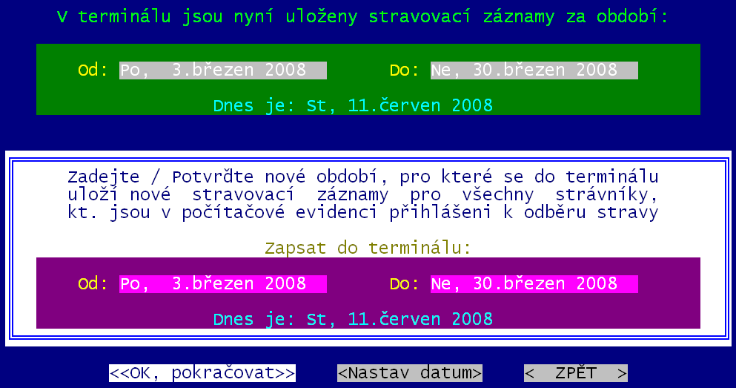
2.
Program zobrazí okno, ve které nám ukáže, za jaké období jsou v terminálu uložené údaje (1.týden od - do, 2.týden od - do resp. od kterého pondělí jsou v terminálu uloženy 4 po sobě jdoucí týdny) a chce potvrdit období, které do terminálu budeme zapisovat. Standardně se nabízí (je předvyplněno) stejné období, které je nyní uloženo v terminálu, případně období podle aktuálního data (je-li terminál prázdný). Nabízené období můžeme změnit, ale obvykle to neděláme. Pokračujeme dál potvrzením volby <OK, pokračovat>. Pokud byste chtěli datum měnit, pak musíte šipkou na volbu <Nastav datum> a pak zadávat týdny tak, že definujete jejich pondělky. Nechcete-li dále pokračovat, přeskočte šipkou na volbu <Zpět> a potvrdíte ji stiskem klávesy <Enter>.

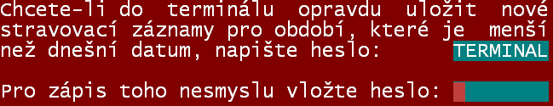
3.
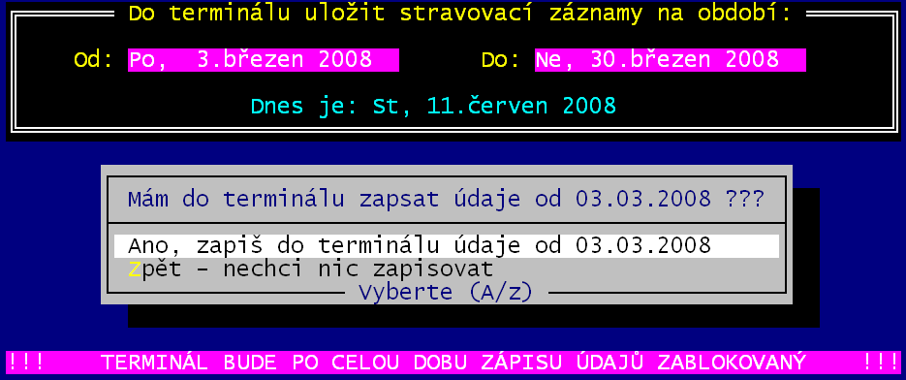
Pokud byste posílali do terminálu „problematická“ data (například starší, než je aktuální datum), bude software požadovat jejich potvrzením hesla "TERMINAL". To, abyste si stačili uvědomit, co děláte, protože tím může být funkce relativně dost nebezpečná, neboť něčím podivným se přepisují data v terminálu.

4.
Musíme potvrdit, zda opravdu chceme pokračovat v hromadné komunikaci. Od této chvíle bude program postupně do terminálu posílat určité příkazy, které mění paměť terminálu.
POZOR ! Musíte si uvědomit, že po dobu přenosu bude terminál zablokován. Jednak nikdo ze strávníků nebude mít možnost měnit svou objednávku, ale hlavně nebude fungovat (reagovat) výdejový terminál = nebude se moci vydávat jídlo. Doba zablokování je závislá na objemu přenášených dat a rychlosti přenosu. Obecně, čím více strávníků a čím více týdnů evidujete a čím je vaše technika starší, tím déle trvá přenos. A teď se bavíme i třeba o třech minutách. Představa , že na 3 minuty musí ustat výdej oběda ve vrcholící špičce, kdy strávníci před okýnkem nervózně stojí frontu, je dost nepříjemná. Proto doporučujeme, provádět tuto volbu mimo čas výdeje jídla.

5.
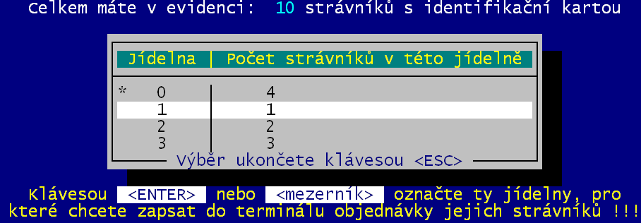
Máte-li v evidenci více než jen jednu hlavní jídelnu (evidujete externí jídelny), tak se software dotáže, které strávníky (kterých jídelen) má poslat do terminálu. Nabídne seznam jídelen (jen jejich čísla) u nichž uvede počet strávníků, kteří mají přidělen čip a zároveň jsou aktuálně zařazeni do příslušné jídelny. Stiskem klávesy <mezerník>, či <Enter> označíte hvězdičkou tu jídelnu a tím i ty strávníky, kteří se mají do terminálu poslat. Až označíte co potřebujete stisknete klávesu <Esc> a software konečně zahájí odesílání dat.

6.
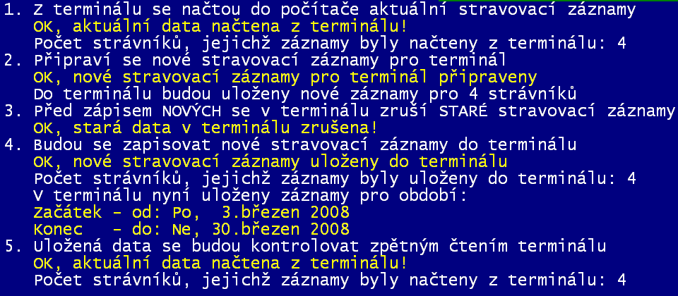
Dále vám doporučujeme pouze sledovat obrazovku. V žádném případě NEVYPÍNEJTE počítač. Jestliže se během komunikace objeví nějaká chyba, zkuste komunikaci nejprve několikrát zopakovat. Program vám tuto možnost sám nabídne, když zjistí, že terminál poslední příkaz neprovedl správně. Když ani několikrát opakovaný pokus o komunikaci nevede k úspěchu, spojte se nejprve telefonicky s dodavatelem a až na jeho pokyn případně vypněte (restartujte) počítač.
- zablokuje se terminál, čímž se zajistí, že v něm nemůže dojít ke změně.
- jestliže jsou v terminálu uložené nějaké údaje (někdy dříve jsme do terminálu zapsali data z plachet), program načte aktuální stav terminálu, tj. přečte si a zapamatuje, jaký rozpis má který strávník v terminálu. Údaje načtené z terminálu promítne do plachet. Jestliže měl např. strávník určité jídlo v plachtě objednané, ale nyní je v terminálu odhlášené, odhlásí se také v plachtě. Pokud v plachtě bylo např. jídlo odhlášené, ale strávník si ho na terminálu přihlásil, přihlásí se také v plachtě. Program tzv. "aktualizuje plachtu podle terminálu". Údaje z terminálu se promítají do aktuální i do přípravné plachty, záleží na tom, pro jaký měsíc je která plachta naplněná a jaké období se načetlo z terminálu. Políčko plachty se přepíše odpovídajícím znakem podle této tabulky:
z terminálu přichází znak | původní znak na plachtě se mění na
z terminálu přichází znak | mezera či 0 | lomítko | * | 1-8 | A-H
0 | 0 | 0 | * | 0 | A-H
* | * | * | * | * | A-H
1-8 | 1-8 | 1-8 | * | 1-8 | A-H
A-H | A-H | A-H | A-H | A-H | A-H
Některé kombinace ale nemají smysl. Například * z terminálu může přijít jen, je-li už zapsána v plachtě. V terminálu se totiž mohou proměňovat a vyskytovat jen hodnoty 1-8, A-H, 0. Pokud je terminál prázdný, např. po instalaci systému nebo po vymazání paměti terminálu, nic se nenačítá a plachta se nemění.
- připraví se nové údaje pro terminál. Pokud měli strávníci z terminálu nějaké změny proti plachtám, jsou v tuto chvíli již plachty opravené. Nové údaje pro terminál se zapisují do pracovního souboru. Když je pracovní soubor vytvořen, pokračuje se dál.
- vymaže se paměť terminálu.
- do terminálu se uloží nové rozpisy stravy.
- nakonec, když jsou v terminálu uložené nové údaje, program pro kontrolu přečte paměť terminálu, aby si ověřil, že všechno, co se mělo zapsat, se opravdu zapsalo, a odblokuje terminál, tj. uvolní výdejový i objednávkový terminál, aby mohl probíhat výdej a objednávání stravy.
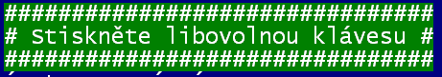
- celý průběh komunikace programu s terminálem je na obrazovce komentován různými zprávami, ze kterých je zřejmé, co se momentálně děje, kolik strávníků se načetlo z terminálu, pro kolik strávníků a na jaké období se zapisují nové údaje a podobně. Během komunikace nevypínejte počítač, pokud program nevyžaduje potvrzení nějaké volby, netiskněte žádné klávesy na klávesnici, sledujte obrazovku a vyčkejte na konečné hlášení. Teprve, až se v levém horním rohu obrazovky objeví hlášení, že máte stisknout libovolnou klávesu, je komunikace ukončena a vy opravdu stiskem libovolné klávesy (např. <Enter>) se vrátíte zpět do menu.

Terminál - Další týden
Volba slouží k tzv. hromadné komunikaci s terminálem před začátkem dalšího týdne resp. po ukončení aktuálního týdne a zajistí vzájemnou synchronizaci dat mezi evidencí stravy v počítači a v terminálu hromadně pro všechny strávníky, které evidujeme v počítači.
Volbu používáme před začátkem dalšího týdne resp. na konci aktuálního týdne, když chceme promítnout změny provedené v plachtách do terminálu a současně změny v terminálu promítnout do plachet a když chceme změnit období, které je uložené v terminálu - chceme provést posun dat v terminálu. Měli bychom ji spouštět pouze jedenkrát v týdnu, a to buď na konci výdeje posledního jídla v týdnu (obvykle v pátek odpoledne po výdeji oběda, když v pátek nevaříme večeři a v sobotu a v neděli vůbec nevaříme) nebo před začátkem výdeje prvního jídla v následujícím týdnu v pondělí ráno před výdejem snídaně.
Volba je v podstatě totožná s předchozí volbou Terminál -Tento týden. Jediný rozdíl je při zadávání období, pro které se mají uložit nové údaje do terminálu. Pro zápis se nabízí nové období s posunem o jeden týden, tzn. že pro terminál s dvoutýdenním režimem se jako aktuální týden nabízí týden, který byl původně na druhé pozici a na pozici druhého týdne se připraví následující kalendářní týden. Používáme-li terminál s pamětí na 4 týdny, pak jako začátek nových 4 týdnů, které se mají uložit do terminálu, se nabízí původní začátek plus 7 dnů (druhé pondělí původních 4 týdnů). Na změnu období, které se bude zapisovat do terminálu, je navíc uživatel programu upozorněn varovným hlášením. Všechny ostatní kroky jsou stejné jako v případě volby Terminál -Tento týden.

Další funkce a volby

Terminál - Samostatné kroky

Terminál - Samostatné kroky - Terminál-Plachta
Načte z terminálu aktuální údaje o objednávkách a odhláškách stravy, načte aktuální stav paměti terminálu, a načtenými údaji aktualizuje plachty. Volba slučuje do jednoho kroku volby Terminál - Samostatné kroky - Načti údaje a Terminál -Samostatné kroky - Aktualizuj plachtu.
Volbu používáme nejčastěji v okamžiku, kdy chceme rychle zjistit skutečný stav objednaných porcí na zítřek (další dny). Ten bychom získali také přes volbu Tento týden, ale tato funkce je daleko rychlejší, protože se data z terminálu jen stáhnou a promítnou do plachty a nic nového se do terminálu neposílá. Dále volbu použijeme, když budeme strávníkům HROMADNĚ odhlašovat nebo přiobjednávat stravu a chceme si nejprve do plachet promítnout aktuální stav paměti terminálu.

Terminál - Samostatné kroky - Načti údaje
Z terminálu do počítače se načte aktuální stav rozpisu stravy jednotlivých strávníků. Načtené rozpisy se NEPROMÍTAJÍ do plachet, ale pouze se uloží do pracovního souboru, kde jsou k dispozici pro další použití. Načtené údaje je možné prohlížet, později je promítnout do plachet apod. Volbu používáme, když se chceme podívat, kolik porcí určitého jídla je např. objednáno na další den, kolik už bylo vydaných jídel apod., ale poslední načtení dat jsme provedli před delší dobou a předpokládáme, že od té doby se stav paměti terminálu změnil. Načtení aktuálních dat z terminálu se provádí vždy na konci každé hromadné komunikace (volby Tento týden resp. Další týden), takže bezprostředně po hromadné komunikaci máme v pracovním souboru načtených dat obrázek aktuálního stavu paměti terminálu.

Terminál - Samostatné kroky - Aktualizuj plachtu
V kombinaci s předchozí volbou Načti údaje můžeme do plachet promítnout změny, které nastaly v paměti terminálu od poslední hromadné komunikace. Volbu použijeme tehdy, když např. budeme nastavovat počty vařených porcí na další den, víme, že jsme neopravovali žádné údaje na plachtách, ale od poslední hromadné komunikace uplynula delší doba. Přestože jsme neopravovali plachty, mohli si strávníci v terminálu odhlásit nebo přihlásit nějaká jídla. Data z terminálu se do plachet promítla při poslední hromadné komunikaci např. před 3 hodinami. V plachtě, podle které se napočítávají počty porcí, nejsou promítnuté odhlášky a objednávky, které si strávníci navolili na terminálu za poslední tři hodiny. Potom spustím volbu Načti údaje a do počítače si načtu aktuální stav paměti terminálu pro všechny strávníky. Volbou Aktualizuj plachtu pak právě načtené údaje promítnu do plachet. V tuto chvíli je plachta věrným obrazem terminálu a naopak. Pak mohu bez starostí spustit volbu pro nastavení počtů porcí, které budu zítra vařit. Z plachty se mi napočítá skutečný počet objednaných jídel. Aktualizace plachty se provádí vždy po načtení dat z terminálu na začátku každé hromadné komunikace, takže bezprostředně po hromadné komunikaci odpovídají plachty aktuálnímu stavu paměti terminálu.

Terminál - Samostatné kroky - Změny v terminálu
Při aktualizaci plachty podle terminálu se původní znaky na plachtě přepisují znakem načteným z terminálu. Všechny tyto změny se ukládají do protokolu a tato volba slouží k prohlížení protokolu. V protokolu je uvedeno, kdy byla změna provedena (datum a čas změny), které jídlo a na který den se změnilo, kterého strávníka se změna týká, jaký byl původní znak na plachtě, co se načetlo z terminálu a jaký znak se na plachtu uložil. Protokol změn je možné také vyprázdnit (když zaznamenané změny už nechceme evidovat).

Terminál - Mimořádné situace

Terminál - Mimořádné situace - Havárie terminálu
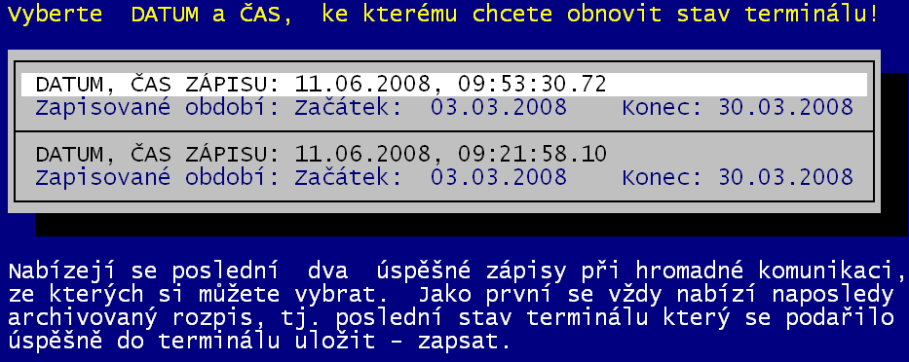
Volba uvede terminál do stavu, v jakém byl při posledním úspěšném zápisu dat. Program si při každé hromadné komunikaci ukládá do pracovního souboru nové údaje pro terminál, tj. příkazy, které uloží do paměti terminálu rozpis stravy jednotlivých strávníků. Vždy se pamatují poslední dva úspěšné zápisy. Jestliže dojde z libovolných důvodů k poškození paměti terminálu - "ztratí se data", je možné uvést terminál do stavu, v jakém byl v okamžiku posledního nebo předposledního úspěšného zápisu při hromadné komunikaci. Jednoduše vybereme z nabízených možností, ke kterému datu a hodině chceme obnovit stav terminálu, prohlédneme si rozpisy, které by se do terminálu zapisovaly a potvrdíme obnovení terminálu.

Terminál - Mimořádné situace - Blokuj terminály
Volba zablokuje terminály - na výdejovém terminálu nelze vydávat stravu a na objednávkovém terminálu nelze měnit objednávky. Volbu použijeme při nějakých problémech s terminálem, např. když jsme do terminálu omylem poslali špatné období a nebo nechceme, aby pokračoval výdej stravy. Zablokované terminály zprovozníme jejich odblokováním. Terminály můžeme také vypnout, tj. vypnout napájení terminálů pomocí vypínače na napájecím zdroji. Vypnutím se data v paměti terminálu neztratí. Po opětovném zapnutí se terminály tzv. inicializují (provede se jejich test) a je možné je začít znovu používat.

Terminál - Mimořádné situace - Odblokuj terminály
Volba odblokuje dříve zablokované terminály - na výdejovém terminálu lze opět vydávat stravu a na objednávkovém terminálu lze měnit objednávky.

Terminál - Mimořádné situace - Nastav hodiny podle PC
Volba nastavuje vnitřní hodiny terminálu na stejné datum a čas jako je systémové datum a čas v počítači. Použijeme v případě, že se "rozjedou" hodiny počítače a terminálu nebo např. při přechodu zimního a letního času. Pak nejprve nastavíme správné systémové datum a čas v počítači a toto datum a čas pošleme do terminálu.

Terminál - Mimořádné situace – Jaký je stav terminálu ?
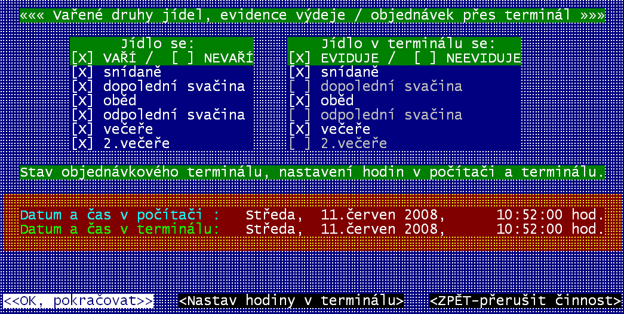
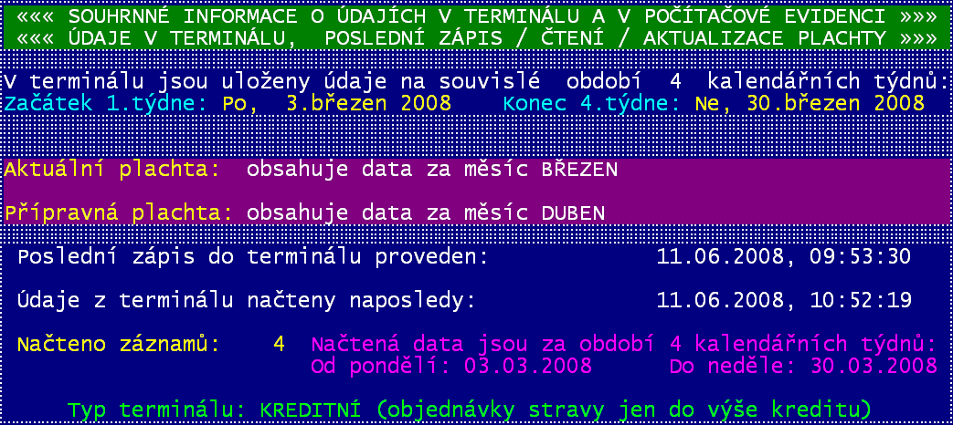
Volba prověří, zda terminál komunikuje s programem KUCHYŇKA a na dvou obrazovkách zobrazí stav terminálu a další údaje, které mají vztah ke komunikaci počítače a terminálu. Na 1. obrazovce máte možnost zvolením <Nastav hodiny v terminálu> nastavit čas v terminálu podle času v PC.

Terminál - Mimořádné situace - Mimořádná obnova terminálu
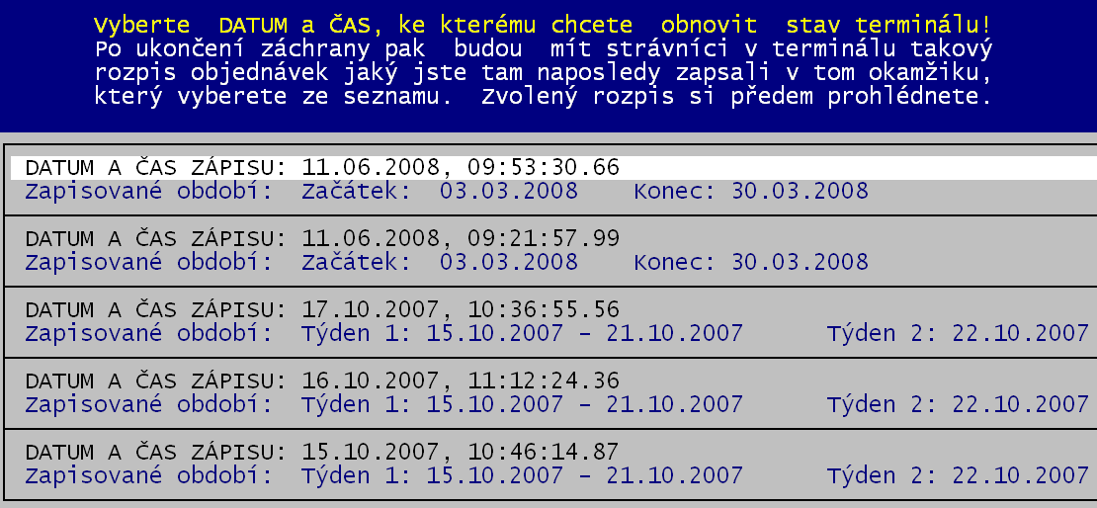
Volba uvede terminál do stavu, v jakém byl v některém z archivovaných stavů. Všechny operace s terminálem (všechny příkazy, které se posílají do terminálu) se zapisují do speciálního protokolu TERMINAL.LOG. V tomto protokolu se archivuje více než jen dva poslední úspěšné zápisy a je možné vybrat datum a čas, ke kterému se má stav terminálu obnovit. Jinak má volba stejné použití jako dříve popisovaná volba "Mimořádné situace" - "Havárie terminálu".
POZOR - po spuštění volby můžete čekat řádově i minutu (ty), než se zobrazí nabídka zaznamenaných stavů!

Terminál - Mimořádné situace – Přepiš terminál podle plachty
Tato volba je velice nebezpečná. Můžete ji použít pouze ve velmi odůvodněných případech. Postup je obdobný, jak je tomu u volby Další týden. Zásadní rozdíl je ale v tom, že se nejdříve nenačtou informace z terminálu a případné změny se nepromítnou do plachet. Rovnou se připraví data pro terminál podle plachty a tato data se odešlou do terminálu, kde nenávratně přepíší stav terminálu.

Terminál - Mimořádné situace - Vymaž terminál
Stejně jako předchozí, tak i tato volba je velice nebezpečná. Obvykle ji použijete pouze jednou, a to bezprostředně po instalaci systému nebo na začátku školního roku, kdy v terminálu zůstaly staré nepotřebné informace, které nás již nezajímají. Později, když už je systém spuštěn a probíhá objednávání a výdej stravy pomocí terminálu, bychom při vymazání terminálu mohli ztratit informace o objednávkách a odhláškách stravy. Terminál můžeme vymazat také tehdy, když došlo k nějaké mimořádné situaci při komunikaci Počítač - Terminál a chceme do terminálu poslat taková data, která máme v plachtě. Musíme si uvědomit, že vymazání terminálu znamená, že ztratíme informaci o tom, co se změnilo v terminálu od posledního přečtení jeho paměti.

Terminál - Mimořádné situace - Terminál NENÍ vymazaný
Tato volba pouze řekne programu KUCHYŇKA, aby si myslel, že terminál není vymazaný a že v něm jsou uložené objednávky strávníků na období, které zadáte. Tuto volbu použijete opravdu zcela mimořádně, spíše jen při testování komunikace při instalaci bezstravenkového systému.

Terminál - Ukaž počty porcí
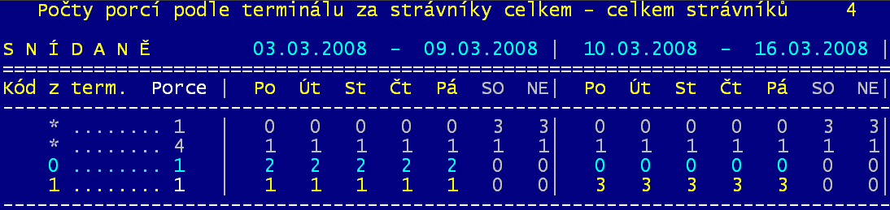
Prezentuje se stav v terminálu (naposledy načtené rozpisy stravy z terminálu). Chcete-li mít jistotu, že údaje jsou aktuální (skutečné) načtěte nejdříve aktuální data volbou Terminál - Samostatné kroky - Načti údaje.

Terminál - Ukaž počty porcí - Počty porcí - Sumáře
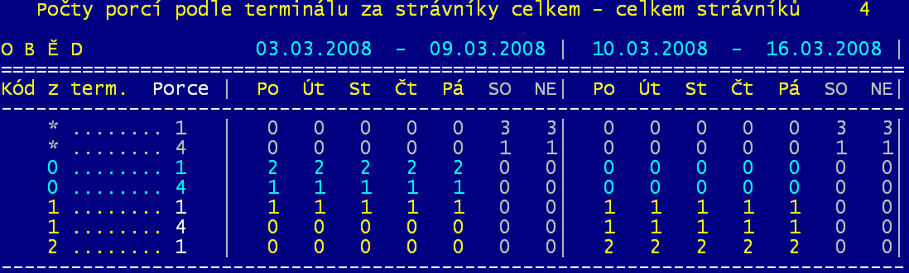
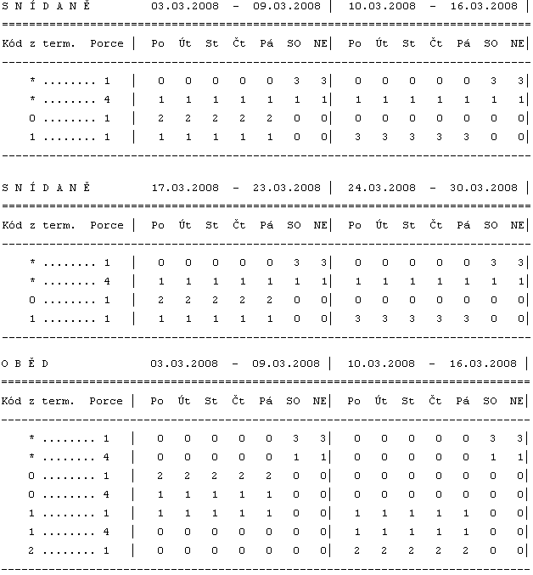
Volba zobrazuje naposledy načtené údaje z terminálu. zobrazí celkové počty porcí jednotlivých jídel po dnech pro strávníky celkem, podle cenových skupin nebo podle tříd. Zobrazené tabulky o celkových počtech objednaných, odebraných a odhlášených jídel podle chodů a velikosti porcí je možné vytisknout.

Terminál - Ukaž počty porcí - Počty porcí - Jednotliví strávníci
Volba zobrazuje naposledy načtené údaje z terminálu tím, že zobrazí v tabulce jednotlivé strávníky a jejich rozpisy stravy naposledy načtené z terminálu.
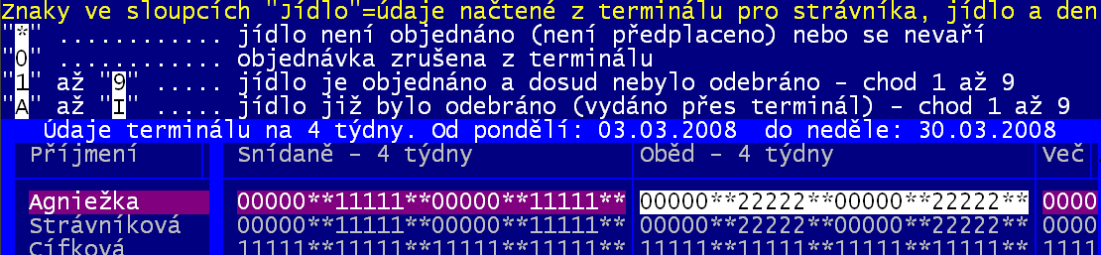
Pohyb po seznamu je standardní (šipky, <Enter>, <PgUp>, <PgDn>, <F8>). K nalezení strávníka podle příjmení lze použít <F7> (<F12> následující takový), respektive setřídit seznam <F9> podle zvoleného údaje.

Další volby a funkce s vazbou na terminál
V programu KUCHYŇKA je několik dalších voleb, při kterých program přímo komunikuje s terminálem nebo kde je vhodné před vlastním spuštěním volby nebo při jejím ukončení provést komunikaci. Jedná se zejména o opravu plachet ve volbě "Plachta" - "Jednotliví strávníci" a ve volbě "Změna v konkrétním dni" pro aktuální nebo přípravnou plachtu (individuální oprava plachty jednoho strávníka nebo hromadné změny plachet) a dále se doporučuje komunikovat s terminálem (načíst nebo uložit data) při opravách identifikačních karet (čipů) jednotlivých strávníků.

Jeden vybraný strávník - oprava plachet, identifikační karta
Ve volbě Plachta – Strávníci - Jednotliví strávníci pracujeme se seznamem strávníků. Dříve než potvrdíme volbu Ukaž, si můžeme vybrat, podle kterého údaje chceme omezit výběr. Můžeme např. vybrat pouze strávníky v určité třídě, strávníky, kteří se stravují, pouze ty, kteří mají přidělenou identifikační kartu (čip) a podobně. Jednotlivé podmínky můžeme kombinovat, ale další podmínka se uplatní na již provedený výběr.

Například. V evidenci máme celkem 350 strávníků. U 315 z nich je uvedeno, že se stravují. Zároveň platí, že 30 strávníků je ve třídě “1.A“. Pokud zadám postupně obě výběrové podmínky, tedy, že chci stravující se a zároveň ty, co jsou ve třídě "1A",pak se mi vybere jen 28, kteří vyhovují oboum zadaným podmínkám.
Pokud žádný výběr neprovedeme (potvrdíme rovnou volbu Ukaž) zobrazí se standardně seznam všech strávníků, kteří jsou zapsaní v seznamu.
Pomocí funkční klávesy <F4> můžeme pracovat s vybraným strávníkem, tj. se strávníkem, na kterém právě stojíme kurzorem. Z voleb, které se objeví po stlačení funkční klávesy <F4>, mají k terminálu vztah tyto volby:
- 1.změny aktuální pl. = oprava aktuální plachty vybraného strávníka
- 2.ukaž aktuální stav = zobrazení aktuální plachty vybraného strávníka (příp. pak zablokování nebo přihlášení)
- 3.změny příprav. pl. = oprava přípravné plachty vybraného strávníka
- 4.ukaž objednávku = zobrazení přípravné plachty vybraného strávníka (příp. pak zablokování nebo přihlášení)
- Identifikační karty = přidělení, odejmutí nebo ohlášení ztráty identifikační karty (čipu)
Pokud budete opravovat plachtu (aktuální nebo přípravnou) pro strávníka, který je uložen v paměti terminálu, a opravujete plachtu na měsíc, pro který jsou v terminálu data, nabízí program možnost zda chcete z terminálu načíst aktuální rozpis stravy tohoto strávníka. Odpovíte-li "Ano - načti aktuální rozpis z terminálu", načte program z terminálu rozpis stravy tohoto strávníka, tj. aktuální stav jeho objednávek, odhlášek a již odebraných jídel, a načtené údaje promítne do plachty. Aktualizovanou plachtu tohoto strávníka, tj. plachtu, která se právě opravila podle údajů načtených z terminálu pak budete opravovat.
Jestliže aktuální rozpis stravy vybraného strávníka v tuto chvíli nenačtete, zobrazí program plachtu v tom stavu, v jakém je uložena v počítači - neuvidíte, co si případně strávník sám odhlásil, kde si změnil objednávku chodů, co již odebral apod. Můžete pak strávníkovi (a tím pádem i sami sobě) přidělat problémy, protože opravujete něco, co v terminálu už může vypadat jinak.
Proto doporučujeme pro strávníka vždy načíst z terminálu jeho aktuální rozpis objednávek. Načítat nebudeme pouze tehdy, když máme jistotu, že od poslední aktualizace plachty podle terminálu nedošlo v terminálu k žádným změnám. Stejně tak nabízí program možnost načíst pro strávníka z terminálu jeho aktuální rozpis, pokud se chcete na jeho plachtu pouze podívat, tj. když vyberete volbu 2.ukaž aktuální stav nebo 4.ukaž objednávku.
Opravujeme plachtu pro strávníka, který je uložen v paměti terminálu, a plachtu na takový měsíc, pro který jsou v terminálu data. Opravujeme plachtu, kterou jsme předem aktualizovali podle terminálu (načetli jsme data) nebo plachtu, kterou jsme podle terminálu neaktualizovali (data jsme nenačetli). Když končíme s opravou plachty a provedli jsme na plachtě nějaké změny, nabízí nám program možnost poslat okamžitě opravený rozpis tohoto strávníka do terminálu. Opět doporučujeme odpovědět na dotaz volbou Ano - ulož změny do terminálu. Zajistíme tak, že strávník bude mít v paměti terminálu ihned takový rozpis objednávek, odhlášek a odebraných jídel, jaký jsme potvrdili na plachtě. Do terminálu provedené změny neposíláme ihned jen tehdy, když je chceme poslat až později (např. až když končíme práci se seznamem vybraných strávníků) a nehrozí, že by do té doby došlo v terminálu k nějakým změnám.
Pro strávníky, kteří nejsou zapsaní v terminálu (při poslední hromadné komunikaci neměli čip nebo na zapisované období neměli nic objednané) se možnost načítání a zápisu do terminálu nenabízí. Stejně tak se komunikace s terminálem nenabízí, když opravujeme plachtu na měsíc, který není uložen v terminálu.
Jestliže pro některého strávníka zvolíme volbu Identifikační karty, můžeme strávníkovi, který byl bez čipu, přidělit nový čip nebo u strávníka, který má již čip přidělen zaznamenat odevzdání čipu nebo jeho ztrátu. Když strávníkovi bez čipu přidělíme nový čip, zobrazí se upozornění, že by bylo dobré spustit hromadnou komunikaci nebo zapsat data do terminálu až budeme končit práci se seznamem strávníků.
Pokud strávník, jehož rozpis objednávky stravy je v terminálu, odevzdává čip, nebo hlásí ztrátu, načte se automaticky či na dotaz, jeho rozpis z terminálu a ten se promítne do plachty. Při ztrátě lze strávníkovi ihned přidělit nový čip. V obou případech (odevzdává / hlásí ztrátu) se zobrazí upozornění, že by bylo dobré spustit hromadnou komunikaci nebo zapsat data do terminálu až budeme končit práci se seznamem strávníků.

Hromadné opravy plachet pro strávníky vybrané ze seznamu strávníků
V předchozím odstavci jsme si popsali, jak je možné ve volbě volba Plachta – Strávníci - Jednotliví strávníci vybrat z celého seznamu strávníků jen vybranou skupinu strávníků, kteří vyhovují zadaným podmínkám. Pomocí funkční klávesy <F3> můžeme pracovat s celou vybranou skupinou strávníků:
- 1.přidej do aktuální plachty - přiobjednání stravy vybraným strávníkům do aktuální plachty
- 2.uber z aktuální plachty - odhlášení stravy vybraným strávníkům v aktuální plachtě
- 3.potvrď rozpis v aktuální plachtě - potvrzení objednávky všem vybraným v aktuální plachtě
- 4.zablokuj rozpis v aktuální plachtě -zablokování objednávky všem vybraným v aktuální plachtě
- 5.přidej do přípravné plachty - přiobjednání stravy vybraným strávníkům do přípravné plachty
- 6.uber z přípravné plachty - odhlášení stravy vybraným strávníkům v přípravné plachtě
- 7.potvrď objednávku - potvrzení objednávky všem vybraným v přípravné plachtě
- 8.zablokuj objednávku - zablokování objednávky všem vybraným v přípravné plachtě

Dříve než některou z uvedených voleb potvrdíte, zjišťuje program, zda jsou v terminálu uložena nějaká data a pokud ano, upozorní vás, že by bylo dobré tato data předem načíst, aktualizovat plachtu a zablokovat terminál. Je to proto, že chcete hromadně opravovat plachtu (přiobjednávat nebo odhlašovat stravu) nebo budete hromadně vybraným strávníkům blokovat resp. povolovat jejich přístup na terminál. Aby byla zachována shoda dat v plachtách a v terminálu, je dobré načíst terminál, aktualizovat plachtu a zablokovat terminál do té doby, dokud data z opravené plachty znovu nepošleme do terminálu. Prakticky postupujeme tak, že postupně provedeme kroky:
- Terminál - Samostatné kroky –Terminál-Plachta = načteme terminál a aktualizujeme plachtu
- Terminál - Mimořádné situace - Blokuj terminály = zablokujeme přístup k terminálům
- Plachta – Strávníci - Jednotliví strávníci - filtr - Ukaž - <F3> - provedeme potřebné hromadné opravy plachty (přiobjednání, odhlášení atd.)
- Terminál - Tento týden - když končíme práci se seznamem vybraných strávníků, pošleme provedené změny do terminálu

Změna v konkrétním dni
Volbou Plachta – Přípravná/Aktuální - Změna v konkrétním dni (pro aktuální nebo přípravnou plachtu) můžeme pro zadaný den opravit rozpis stravy na plachtě. Podle toho, který den budeme opravovat (jaké zadáme datum), nabízí program možnost načíst data z terminálu a aktualizovat plachtu (když zadaný den je dnem, který je právě uložen v terminálu). Opět doporučujeme načíst data z terminálu a aktualizovat plachtu dříve, než budeme strávníkům opravovat údaje na plachtě. Program nejprve do plachty promítne stav objednávek a odhlášek podle terminálu, takto aktualizovanou plachtu na zadaný den nám nabídne k ručním opravám a při ukončení oprav nám nabídne aktualizovat terminál, tj. poslat provedené změny do terminálu.

Obvyklé situace při používání terminálů

První zápis do terminálu
Tato situace nastává buď po vlastní instalaci bezstravenkového systému (firma Z-WARE namontovala a zapojila terminály), na začátku školního roku (po letních prázdninách) nebo když jsme terminály delší dobu (několik týdnů) nepoužívali a nejsme si jistí, jaké údaje v terminálu zůstaly.
- zkontrolujeme nastavení cen jednotlivých jídel a chodů. Plachta - Odběratelé podle ceny - Skupiny strávníků / Plachta - Odběratelé podle ceny - Přípl. za další chody
- vymažeme paměť terminálu: Terminál - Mimořádné situace - Vymaž terminál
- zkontrolujeme nastavení parametrů terminálu ve volbě Nastav - Nastav parametry - Terminál (časy výdeje jednotlivých jídel, počty vařených chodů, lhůty pro odhlašování a změny objednávek, nastavení hodin v počítači) a nastavené parametry uložíme do terminálu. I když žádné údaje v nastavení nebudeme měnit, dojdeme až na poslední obrazovku nastavování a necháme program, aby do terminálu parametry uložil
- zkontrolujeme ve volbě Plachta - Strávníci - Jednotliví strávníci, případně opravíme a doplníme seznam strávníků (příznaky: stravuje se / ubytován / cenová skupina / skupina dle režimu / identifikační karta / standardní chody / velikost porce atd.)
- zkontrolujeme, zda máme správně nastavené plachty (zda jsou plachty připravené na správné měsíce), případně připravíme (Plachta – Přípravná plachta - Nová příprava plachty) a převedeme plachtu (Plachta – Přípravná plachta - Převeď plachtu!), a zkontrolujeme nastavené rozpisy stravy jednotlivých strávníků na plachtách - volba Plachta - Strávníci - Jednotliví strávníci
- zapíšeme do terminálu rozpis jídel pro naše strávníky - volba Terminál - Tento týden

Strávníkovi potřebujeme odhlásit stravu na následující dny
Tato situace nastává např. tehdy, když je strávník nemocný nebo z jiného důvodu nepřijde do školy a je potřeba změnit mu objednávku stravy v terminálu - nejčastěji odhlásit jídla na následující dny (strávník nemá možnost si stravu odhlásit sám na klávesnici objednávkového terminálu). Spustíme volbu Plachta - Strávníci - Jednotliví strávníci a najdeme odpovídajícího strávníka v seznamu. Pak stiskneme funkční klávesu <F4> a vybereme změnu té plachty, ve které chceme měnit rozpis jídel. Program automaticky či na dotaz načte z terminálu aktuální rozpis stravy tohoto strávníka a promítne údaje do plachty. Plachtu opravíme podle potřeby - odhlásíme vybraná jídla a když končíme s opravou plachty, program automaticky či na dotaz pošle okamžitě opravený rozpis tohoto strávníka do terminálu. Tak máme jistotu, že např. sourozenec nebo kamarád nemocného strávníka si nemůže půjčit jeho čip a vyzvednout si jeho stravu.

Strávník chce jít na jídlo, ale nemá čip (nechal ho doma)
Dříve než takovému strávníkovi dáme náhradní lísteček, kterým se prokáže u okénka v jídelně, se přesvědčíme, že má skutečně jídlo objednané (případně jaký chod si objednal) a v plachtě si poznačíme, že jsme mu jídlo vydali. Opět spustíme volbu Plachta - Strávníci - Jednotliví strávníci a najdeme odpovídajícího strávníka v seznamu. Pak stiskneme funkční klávesu <F4> a vybereme změnu té plachty, ve které máme aktuální den (zřejmě aktuální plachtu). Program automaticky či na dotaz načte z terminálu aktuální rozpis stravy tohoto strávníka a promítne údaje do plachty. Podíváme se, jaký chod má strávník objednaný a původní číslo chodu na plachtě přepíšeme odpovídajícím písmenem (jedničku písmenem A, dvojku písmenem B apod.). To nám signalizuje, že jídlo bylo již vydané.
Jestliže strávník neměl jídlo objednané (v políčku plachty je hvězdička nebo nula) záleží na nás, zda mu jídlo vydáme nebo ne (např. zda máme uvařeno dost knedlíků). Pokud mu chceme dát jídlo, opět přepíšeme původní znak na plachtě písmenem, které odpovídá vydanému chodu. Takto opravenou plachtu uložíme a když končíme s opravou plachty, program automaticky či na dotaz pošle okamžitě opravený rozpis tohoto strávníka do terminálu.
Strávníkovi dáme náhradní lísteček, který odevzdá kuchařce u okénka místo čipu. Kdyby chtěl strávník podvádět a svůj čip např. půjčil kamarádovi, nemá šanci. Do terminálu se poslala informace, že jídlo bylo již vydané a přiložení čipu u okénka by kuchařce signalizovalo, že nemá nic vydávat. Pokud by si strávník vyzvedl jídlo již dříve než k nám přišel pro lístek, ukázalo by se to na plachtě po načtení rozpisu z terminálu (v odpovídajícím políčku plachty by bylo písmeno) a pak by strávník již žádný náhradní lístek nedostal.

Strávník chce jít na jídlo, nemá ho objednané a nemůže si ho již objednat v terminálu
Tato situace nastane, když si strávník např. v pondělí odhlásil jídlo na středu a ve středu si vzpomněl, že by přece jen chtěl jíst. Ve středu ráno přišel se svým čipem k objednávkovému terminálu a chtěl si na středu ještě objednat oběd. Protože máme v parametrech terminálu např. nastaveno, že objednat stravu si může strávník nejpozději do 12.hodiny předchozího dne, odmítne terminál strávníkovi přihlásit oběd a jídlo zůstane neobjednané.
Strávník pak přijde za hospodářkou a chce jíst. Pokud máme uvařeno dost porcí a chceme strávníkovi dovolit, aby si vzal jídlo, musíme mu nejprve změnit objednávku v počítači a poslat ji do terminálu nebo mu můžeme vydat náhradní lísteček jako v předchozí situaci. V každém případě se předem ujistíme, co má strávník zapsané v terminálu. Může také totiž švindlovat a chce jít znovu na jídlo, které si už odebral.

Dodatečně jsme na plachtu zařadili strávníka
Strávník, který se v okamžiku přípravy plachty např. nestravoval nebo podle jiných kritérií nebyl zařazen na plachtu, přijde k hospodářce a chce začít chodit na jídlo - chce si objednat nějaká jídla. Spustíme volbu Plachta - Strávníci - Jednotliví strávníci a najdeme odpovídajícího strávníka v seznamu. Pokud v seznamu dosud není, přidáme ho. Strávníkovi nastavíme potřebné identifikace (např. že se stravuje, přidělíme mu čip apod.). Pak stiskneme funkční klávesu <F4> a vybereme změnu té plachty, na kterou ho chceme zařadit. Vybereme si, zda ho na plachtu zařazujeme od začátku měsíce nebo jen od určitého data a podle potřeby opravíme strávníkovi jeho objednávku. Když opouštíme seznam strávníků, nebudeme posílat data do terminálu, ale pošleme je tam samostatným krokem volbou Terminál - Tento týden. Jestliže jsme před opravou seznamu strávníků načetli hromadně data z terminálu a promítli jsme je do plachet, můžeme aktualizovat terminál ihned při opuštění seznamu strávníků.

Strávníkovi jsme přidělili nový čip nebo jsme přihlásili zablokovaného strávníka
Strávník, který má již na plachtě nějaký rozpis, byl původně bez čipu a nyní chce začít chodit na jídlo přes terminál. Proto mu přidělíme některý z dosud volných čipů (opět volbou Plachta - Strávníci - Jednotliví strávníci - <F4> - Identifikační karty ). Když opouštíme seznam strávníků, nebudeme posílat data do terminálu, ale pošleme je tam samostatným krokem, tj. opět volbou Terminál - Tento týden. Stejným způsobem řešíme podobné situace, kdy do terminálu chceme zapsat údaje za strávníky, kteří dosud nejsou v terminálu. To je např. tehdy, když některé dříve zablokované strávníky přihlásíme k odběru stravy. Strávníci mají přidělen čip, jsou na plachtě, ale protože např. neměli zaplaceno, zablokovali jsme jim přístup na terminál. Nyní již zaplatili a my jsme je tedy přihlásili (buď individuálně nebo hromadně). Po ukončení práce se seznamem strávníků nebudeme posílat data do terminálu, ale opět aktualizujeme terminál volbou Terminál - Tento týden. Jestliže jsme před opravou seznamu strávníků načetli hromadně data z terminálu a promítli jsme je do plachet, můžeme aktualizovat terminál ihned při opuštění seznamu strávníků.

Strávník ztratil nebo odevzdává čip
Strávník ztratil čip a přišel nám to ohlásit. Spustíme volbu Plachta - Strávníci - Jednotliví strávníci , najdeme odpovídajícího strávníka v seznamu, stiskneme funkční klávesu <F4> a vybereme volbu Identifikační karty - Hlásí ztrátu karty. Program nabízí načíst z terminálu rozpis stravy tohoto strávníka. Načteme tedy rozpis a pak rovnou strávníkovi přidělíme nový čip. Jestliže strávník odevzdává čip, zaznamenáme to volbou Identifikační karty - Odevzdává kartu. Když opouštíme seznam strávníků, nebudeme posílat data do terminálu, ale terminál aktualizujeme volbou Terminál - Tento týden (jestliže jsme před opravou seznamu strávníků načetli hromadně data z terminálu a promítli jsme je do plachet, můžeme terminál aktualizovat ihned při opuštění seznamu strávníků). V každém případě pošleme data do terminálu. Tím zajistíme, že si nikdo pomocí ztraceného čipu nevyzvedne jídlo, případně že strávník může používat nově přidělený čip.

Opravujeme plachtu pro více strávníků, změny uložíme do terminálu až po opravě posledního strávníka
V době kdy neprobíhá výdej žádného jídla a kdy obvykle nejsou strávníci u objednávkového terminálu (např. dopoledne po výdeji snídaně a před výdejem oběda) můžeme opravovat plachty nebo identifikace strávníků hromadně, aniž bychom museli pro jednotlivé strávníky individuálně načítat jejich rozpis z terminálu. Budeme postupovat tak, že si předem načteme data z terminálu, načtené údaje promítneme do plachet a pak pro jistotu zablokujeme terminály. Postupně tedy spustíme volby: Terminál - Samostatné kroky -Terminál-Plachta / Terminál -Mimořádné situace - Blokuj terminály.
Tím máme zajištěno, že v počítačové evidenci (v plachtách) máme stejné informace, které jsou v terminálu, a že dokud terminály neodblokujeme, nemůže se v paměti terminálu nic změnit (nikdo si nemůže odebrat jídlo nebo si změnit objednávku na klávesnici objednávkového terminálu).
Nyní můžeme opravovat pro libovolný počet strávníků jejich objednávky na plachtách (individuálně nebo hromadně), vybraným strávníkům můžeme odebrat nebo přidělit nový čip, můžeme vybrané strávníky zablokovat nebo naopak přihlásit k odběru stravy přes terminál, můžeme také přidat další strávníky na plachtu a podobně. Všechny vyjmenované operace provádíme ve volbě Plachta - Strávníci - Jednotliví strávníci. Pro individuální změny jednoho strávníka použijeme funkční klávesu <F4>, pro hromadné opravy vybrané skupiny strávníků použijeme funkční klávesu <F3>. Protože jsme si předem načetli údaje z terminálu a promítli je do plachet, nebudeme před opravou jednotlivých strávníků načítat terminál. Nebudeme také po opravě plachty jednoho strávníka posílat opravený rozpis hned do terminálu, ale aktualizaci terminálu provedeme až při opuštění seznamu strávníků. V okamžiku, kdy máme již všechny potřebné opravy hotové, pošleme nové údaje do terminálu volbou Terminál - Tento týden.

Vybraným strávníkům potřebujeme dopředu nastavit, že si jídlo již odebrali
Může být situace, že některým strávníkům vydáváme svačinu již při snídani (podle připraveného seznamu) a ostatní strávníci si pro svačinu přijdou se svým čipem do jídelny. Např. děti, které odcházejí dopoledne do dílen, si svačinu berou s sebou v pytlíku a dostanou ji u snídaně. Ostatní děti si pro svačinu přijdou do jídelny a vyzvednou si ji u okénka po přiložení čipu k výdejovému terminálu. Předpokládejme, že v plachtě má svačinu má objednáno 50 strávníků. Odpoledne den předem si připravíme seznam těchto 50 strávníků, kteří mají na zítra objednanou svačinu, seznam vytiskneme a dáme ho kuchařkám k výdejovému okénku. Děti, které odcházejí do dílen a mají objednanou svačinu (jsou v seznamu) si při snídani vezmou sáček a kuchařka odškrtne, že jim vydala svačinu. Když je vydaná snídaně, předá kuchařka seznam paní hospodářce a ta podle něj označí výdej svačiny těm, kteří jsou odškrtnuti v seznamu. Dopředu, tedy ještě než se začne vydávat svačina, potřebujeme nastavit, že někteří strávníci si svačinu již odebrali, a tuto informaci musíme poslat do terminálu. Kdybychom to neudělali, mohli by strávníci snadno podvádět. Strávník, který dostal svačinu při snídani, má v terminálu svačinu stále objednanou. Mohl by tedy půjčit svůj čip kamarádovi a ten si pro jeho svačinu přijde do jídelny (u okénka přiloží půjčený čip). Proto musíme před výdejem svačiny vzít od kuchařky seznam dětí, kterým vydala svačinu při snídani, opravit jim rozpis na plachtě (místo číslice "1" - objednaná svačina, musíme do plachty napsat písmeno "A" - vydaná svačina) a takto opravený rozpis musíme poslat do terminálu. Ve volbě Plachta - Strávníci - Jednotliví strávníci opravíme plachtu všem, kteří si již vzali svačinu. Při opravě vždy předem načteme aktuální rozpis z terminálu a opravený rozpis okamžitě pošleme do terminálu.

Končí týden (přes terminál se vydalo poslední jídlo v týdnu)
V tomto okamžiku musíme zajistit tzv. "posun týdnů". K tomu slouží volba Terminál - Další týden, kdy již uplynulý týden se promítne do plachet a v terminálu se na pozici aktuálního týdne, podle kterého bude probíhat výdej stravy, dostane týden, který byl v terminálu původně na druhé pozici. Podrobný popis včetně příkladu je uveden pod heslem "Co je uloženo v terminálu, posun týdne".

Končí měsíc - budeme převádět plachtu
Na konci měsíce, dříve než převedeme přípravnou plachtu do plachty aktuální, je nutné tzv. uzavřít současnou aktuální plachtu. Nejprve pro jistotu načteme aktuální stav terminálu a promítneme ho do plachet. To zajistíme volbou: Terminál - Samostatné kroky - Terminál-Plachta.
Tím máme zajištěno, že do plachty se promítly poslední odhlášky, odběry resp. změny objednávek, které si strávníci nastavili na terminálu. Pak pokračujeme obvyklými kroky, které děláme před převodem plachty. Podle potřeby si vytiskneme příslušné sestavy, vyúčtujeme uzavíranou plachtu, tj. spočítáme strávníkům náklady za stravu v uzavíraném měsíci, případně vytvoříme soubor pro předání do fakturačního programu ALEXO (pokud vyúčtování stravy provádíme ve fakturačním programu) a podobně. Nakonec převedeme plachtu.

Nastavení počtů porcí na den, pro který jsou data v terminálu
Program přednastavuje počty porcí podle toho, co je na zadaný den uvedeno v plachtě. V okamžiku nastavování počtů porcí může být pro některé strávníky jiný údaj na plachtě a jiný v terminálu (strávník si např. na zítra odhlásil stravu, ale tuto informaci nemáme v plachtě, protože jsme ještě nepromítli z terminálu údaje do plachty). Proto je vhodné nejprve načíst aktuální stav terminálu a promítnout ho do plachet. To zajistíme volbou: Terminál - Samostatné kroky - Terminál-Plachta. Teprve potom spustíme volbu pro nastavení počtů porcí. Máme zajištěno, že program přednastaví skutečně správné počty jednotlivých jídel (a chodů), které jsou na zadaný den objednané.

Pořadí jídel v terminálu
Pro některé speciální instalace terminálů (pokud je více objednávkových terminálů, které se propojují přes internet) je nutné nastavit nestandardní pořadí jídel v jednotlivých příkazech, které se posílají do a z terminálů. Toto speciální nastavení je možné změnit jen podle pokynů firmy Z-WARE !!! Chybné nastavení má za následek nesprávnou funkci celé úlohy KUCHYŇKA.

Obsluha více terminálů
Někteří uživatelé mají více jídelen s terminály (resp. na několika místech lze měnit objednávky stravy), ale evidence dat se zpracovává centrálně jen na jednom počítači. Jen na jednom počítači uživatele je instalovaný program KUCHYŇKA a centrálně se zde evidují všichni strávníci a zejména údaje o objednané, odebrané resp. odhlášené stravě. Je však více míst, ve kterých se používají terminály - na několika místech lze zaznamenávat odhlášky, přihlášky, změny chodů a případně i výdej stravy. Údaje o objednávkách, odebrané resp. odhlášené stravě je nutné centrálně zpracovat pro více terminálů.
Z hlediska programu KUCHYŇKA nejde o žádnou podstatnou změnu. Celou problematiku řeší firma Z-WARE (dodavatel terminálů) instalací odpovídajícího komunikačního software a propojením několika počítačů přes Intranet.
V programu KUCHYŇKA se různá výdejní místa rozlišují číslem chodu (1 až 8) odpovídajícího jídla a evidence probíhá automatizovaně podle nastavení komunikačního software. Hospodářka může vybrané skupině strávníků předem nastavit, jaké číslo chodu se jim má zapisovat na plachtu a ve které jídelně si tedy obvykle odebírají jídlo.
Pokud jsou např. 3 výdejní místa se třemi terminály, může si libovolný strávník na libovolném místě pomocí terminálu zvolit, ve které jídelně si odebere jídlo. V každém ze 3 terminálů jsou uloženy objednávky stravy všech strávníků a strávník si na kterémkoliv terminálu zadáním čísla chodu zvolí, ve které jídelně si jídlo odebere. V parametrech komunikačního software je pak nastaveno, který terminál dovolí výdej jídla kterého chodu. Pokud si např. strávník u terminálu č.1 zvolí, že zítra chce k obědu chod č.3, musí jít zítra na oběd do jídelny č.3 - v ostatních jídelnách mu terminál výdej oběda nedovolí.

nastavení – parametry terminálu

princip
Dodaný typ terminálu je vybaven vnitřní pamětí, ovládacím software a dalšími prvky, které ovlivňují chování a funkce terminálu. Navíc, protože požadavky jednotlivých uživatelů se od sebe velice různí, je chování terminálu určeno mnoha parametry. Od těch ryze technických, která umožňují dobrou komunikaci mezi terminálem a počítačem, přes upřesňující (například časy výdejů jednotlivých jídel / co který symbol znamená / kdo co může přes terminál ve svých plachtách měnit) až po ty základní. Pro první dva typy parametrů je nutné, aby je nastavili pracovníci dodavatelské firmy přímo. Ty základní parametry se sice dají nastavit v software Kuchyňka, nicméně doporučuji, abyste je nastavili ve spolupráci s našim pracovníkem, či po konzultaci s ním a vícekrát je neměnili.

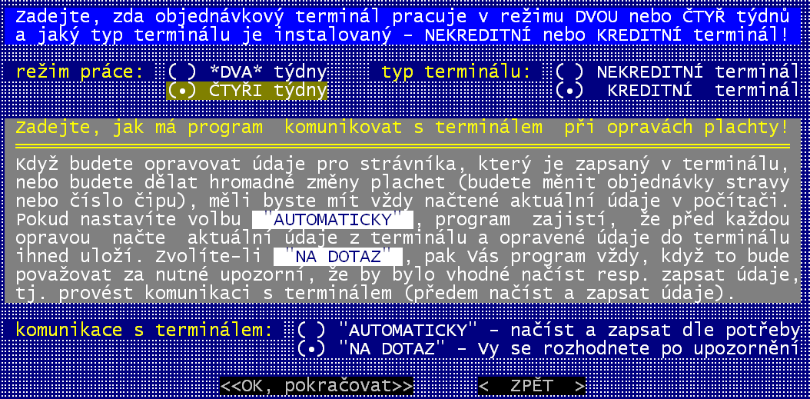
Základní parametry terminálu se nastavují ve volbě Nastav – Nastav parametry – Terminál nastav - Režim komunikace. Zde postupně zpracováváte 3 obrazovky.
1
2
3

1. obrazovka

Na první zadáváte vlastně 3 parametry (pro kreditní terminál – 5 parametrů).

1
Dodaný typ terminálu je vybaven vnitřní pamětí, která může evidovat rozpis stravy buď na období dvou a nebo čtyř týdnů, podle toho, jaký typ terminálu jste si objednali. Můžeme si představit, že pro každého strávníka mám v paměti terminálu jeden řádek a v tomto řádku je jednak identifikace strávníka (číslo jeho čipu, jméno, velikost odebírané porce, pro kreditní terminál také stav jeho kreditu) a dále je v tomto řádku pro každé jídlo buď 14 nebo 28 políček (buď mám terminál pro 2 týdny nebo pro 4 týdny). V těchto 14 nebo 28 polích pro každé jídlo je pak zapsán nějaký znak, který signalizuje, zda má strávník na příslušný den jídlo objednané, zda ho již odebral, zda si jídlo odhlásil nebo zda se jídlo vůbec nevaří.

2
Laicky řečeno, Kreditní terminál funguje jako nepaušální mobilní telefon. Zaplatím si kredit = telefonuji. Nezaplatím = nemohu volat. U terminálu je to stejné. Zaplatím si (složím peníze) mohu objednávat stravu a pak ji i konzumovat. Nezaplatím = nemám složenou zálohu, software mi nedovolí provést objednávku a tak nemohu ani jíst. Kreditní terminál totiž důsledně kontroluje objednávku stravy a případně ji ruší tak, aby strávník nemohl odebrat víc jídla, než na kolik má složenou zálohu.
kontrola
Kontrola se provádí jak ve vlastním terminálu, tak i při zpracování plachet v software. V terminálu je to tak, že objednávka další stravy je povolena jen pokud na její pokrytí stačí volný kredit. Kromě rozpisu stravy se totiž do terminálu posílají i informace o cenách jednotlivých jídel a stav kreditu jednotlivých strávníků. Terminál pak dovolí objednat si určité jídlo jen v tom případě, že strávník má dostatek peněz na objednávku.
Pozor! Již zapsané objednávky, přestože ještě nebyly uskutečněny a jsou na dny třeba i měsíc vzdálené, jsou promítnuty do kreditu a snižují jej. Chcete-li si tedy objednat jídlo na následující den, ale terminál vám to nedovoluje z důvodu nízkého kreditu, nejdříve odhlaste jídlo na nějaký pozdější termín (tím se kredit zvýší) a pak objednejte jídlo na zítřek.
Na straně software se kontroluje a koriguje objednávka při přidávání stravy do plachty. Pro cenovou skupinu lze nastavit, že plachty se připraví jen do výše kreditu. Definitivní kontrola se provede při posílání dat do terminálu.
výjimky
Aby byl umožněna strava strávníkům u nichž nevybíráme zálohu (například zaměstnanci, kterým strháváme skutečnost ze mzdy) umožňuje software pro cenovou skupinu, či konkrétního jednoho (skupinu) strávníka nastavit, že se ho kontrola kreditu netýká, že může jít do mínusu. Prakticky je to řešeno tak, že takovým strávníkům se zapisuje do terminálu fiktivní kredit 10000 a, který nemohou nikdy přečerpat.

Nekreditní terminál žádné kontroly objednávky proti zaplaceným zálohám neprovádí. Proto při jeho použití mohou chodit na jídlo i ti strávníci, kteří jsou v dluhu.

zvolíte-li kreditní terminál – dotaz na domalování plachet (viz další kapitolka)

3
Poslední parametr určuje, zda se mají při editaci individuální plachty strávníka automaticky, či na dotaz aktualizovat data mezi plachtou a terminálem. Vřele doporučuji nastavit Automaticky, protože to je to, co stejně potřebujeme. Při vstupu na plachtu strávníka si software stáhne jeho rozpis s terminálu a případné nové změny, které v terminálu nastaly od poslední komunikace, promítne do plachty. Po opravě plachty a jejím uložení pošle nový rozpis do terminálu. Díky tomu jsou údaje v terminálu i plachtě sladěny.
Pokud byste nastavili Na dotaz, pak by se vás software 2x zeptal, má-li data aktualizovat. Před tím, než na plachtu vstoupíte a poté co jí opouštíte. A vy byste stejně odpověděli, že ano, protože jinak by údaje nebyly sladěny.

2. obrazovka
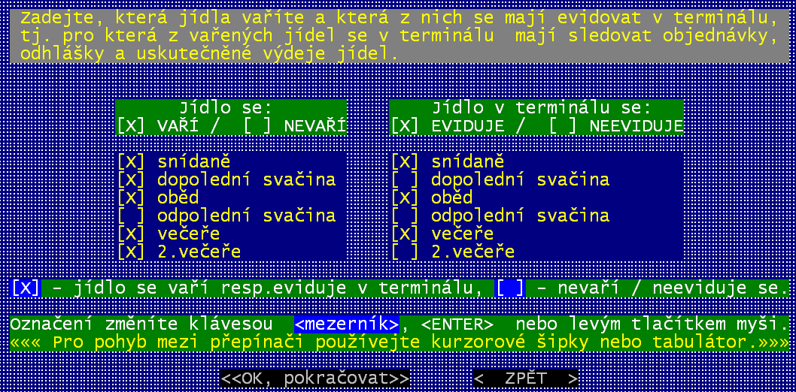
Zadáváte, která z jídel se vlastně do terminálu posílají. Například můžete vařit všechna jídla, ale výdej svačin se nerealizuje u výdejového okénka jídelny ale tak, že se přivezou svačiny v koši za strávníky na nějaké místo. Pokud se jídlo nevydává u okénka, nemá smysl jej do terminálu posílat, protože jeho výdej nebude kontrolován výdejovým terminálem, ale jinak. Označení provádíte klávesou <mezera>, která slouží jako přepínač (označená=X / neoznačená =mezera). Pro pohyb používejte šipky pro ovládání kurzoru. Použijete-li totiž <Enter> tak můžete být trochu překvapeni, protože ten funguje jednak jako přepínač (stejně jako <mezera>) a navíc přejde na další položku.

3. obrazovka
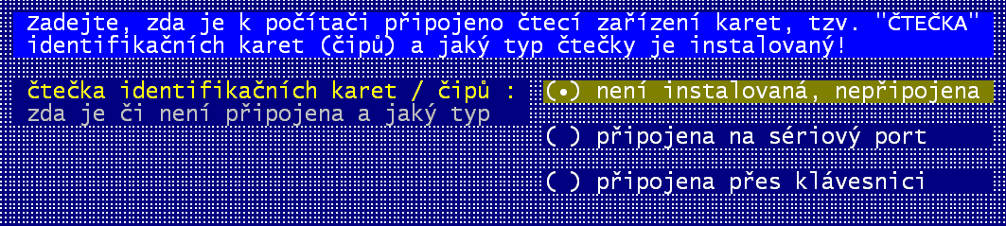
Zadáváte, máte-li k počítači připojenu externí čtečku čipů a pokud ano, tak jakým způsobem (kam) je připojena. Čtečka umožňuje například elegantně najít strávníka v seznamu. Stačí mít jen otevřený seznam strávníků, strávník přiloží svůj čip ke čtečce a v ten moment se software automaticky sám nastaví v seznamu na tohoto strávníka. Respektive, nalezne-li někdo čip, vy jej přiložíte ke čtečce a hned víte, kdo jej ztratil. Čtečku lze využít i k načtení nově zaslaných čipů do seznamu evidovaných čipů.

kreditní terminál - domalování plachty

princip
Různí uživatelé mají různý názor na to, jak se má objednávat a odhlašovat strava. Mezi extrémními okraji, kdy na jedné straně je názor, že vše za strávníka má dělat hospodářka : automatické namalování objednávky při přípravě plachty / odhlašování stravy ještě tentýž den, podle docházky / inkasování přesných částek / při zaznamenání platby automatické domalování plachet. Na druhé okraji je názor, že strávník si za vše má zodpovídat sám : kreditní terminál / příprava jen prázdné plachty na nový měsíc / strávník si musí zadat objednávku u terminálu / kolik má zaplatit si sleduje sám / při zaplacení si sám zajistí další objednávku přes terminál. Mezi těmito okraji je nepřeberné množství variant. Aby software vyhovoval všem, musí být jeho funkce parametrické.

nastavení
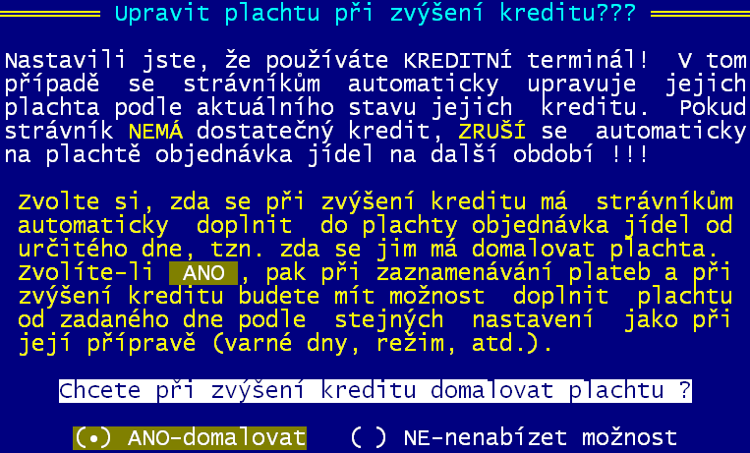
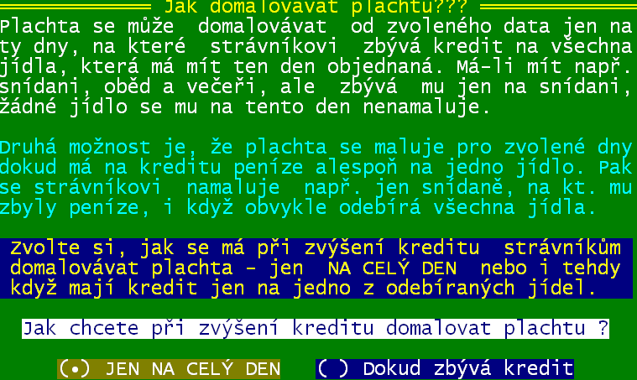
Jedním z parametrů chování software je tak i to, zda se má , či nemá, při zaznamenání úhrady provádět automatické domalování plachet.. Tedy zda se má do plachty (aktuální / přípravné) na následující dny v nichž strávník nemá objednávku, jeho standardní objednávka domalovat. Tento parametr se nastavuje ve volbě Nastav – Nastav parametry – Terminál nastav . Potvrdíte-li , že máte kreditní terminál, dotáže se software, má-li se provádět automatické domalování plachet při zaznamenání úhrady. Potvrdíte-li Ano-domalovat, pak se tak bude software chovat. Navíc se dotáže ještě na jednu věc. A sice na to, jak se má snažit domalovávat stravu u ubytovaných.
Zda JEN NA CELÝ DEN či Dokud zbývá kredit. V prvém případě to bude fungovat tak, že pokud částka zbývá ještě na objednávku celého dne, tak se objednávka provede. Pokud ne, pak částka zůstane jen zaznamenaná v kreditu.
Ve druhém případě se doobjednává maximálně možně. Například při cenách: snídaně = 5 / oběd = 30 / večeře =20 a při zbývající částce 19 Kč, to dopadne tak, že na poslední tři dny se objedná jen snídaně a v kreditu zbudou 4 Kč.
Jinak pro oba případy platí, že domalování se provádí maximálně do výše úhrady od zadaného dne, nejdříve v aktuální a pak případně i přípravné plachtě.

prakticky
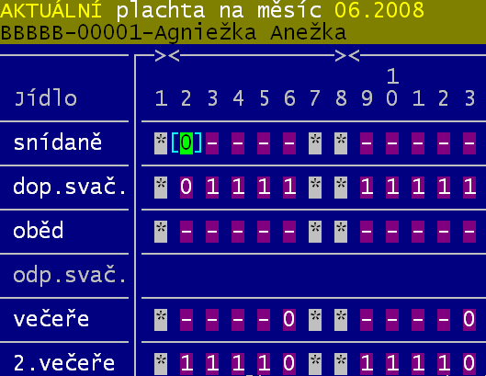
Při komunikaci s terminálem dochází k automatické kontrole stravy, tak aby tato nepřesahovala kredit, který strávník má. Strava nad rámec kreditu je strávníkovi z plachet automaticky odhlášena. Software si nicméně původní rozpis stravy pamatuje. Díky tomu při zaznamenání úhrady může domalovat objednávku od zadaného dne zpátky na plachtu a to tak, jak jí původně strávník měl. Měl-li tedy například ohlášen oběd na 25., protože už dopředu věděl, že půjde na lékařskou prohlídku, a pak mu byla plachta od 12. pro nízký kredit umazána, bude mu nově po zaznamenání úhrady domalována, ale 25. oběd zůstane stále odhlášen.

plachta
Na plachtě jsou odhlášená jídla prezentována znakem <-> (mínus). Jedná se tedy o ta jídla, která byla z plachty odstraněna z důvodu nízkého kreditu.

